CURRICULUM VITAE
PROFIL

Nom : ANJARASOANIRINA
Prénom : Nomenjanahary Prisca
Date et Lieu de Naissance : 11 janvier 2005 à Tsihombe
Adresse : Tanambao, Fianarantsoa
Contact : 033 50 287 24
E-mail : nomenjanaharypriscaanjara@gmail.com

FORMATION ET DIPLOME
2025 – 2026 Troisième année en informatique générale | L’Ecole Nationale d’Informatique, Université de Fianarantsoa.
2024 – 2025 Deuxième année en informatique générale | L’Ecole Nationale d’Informatique, Université de Fianarantsoa.
2023 – 2024 Première année en informatique générale | L’Ecole Nationale d’Informatique, Université de Fianarantsoa.
2022 – 2023 Baccalauréat série D.

COMPETENCES EN INFORMATIQUE
- Outils de conception graphique : Canva, Adobe Illustrator.
- Montage vidéo : Expérience en production.
- Langages de programmation : PHP, Java, Python, JavaScript, C#.
- Systèmes de gestion de bases de données (SGBD) : MySQL, PostgreSQL.
- Logiciels : Expertise dans l'utilisation de divers logiciels informatiques.

EXPERIENCES PROFESSIONNELLES
2026 - Stagiaire en développement web, DEV TECH | Toliara.
- Conception et développement d’une application web.
- Analyse des besoins et participation à la modélisation du système.
- Implémentation des fonctionnalités et tests de l’application
2025 - Informatique Générale | Ecole National d’Informatique, Fianarantsoa
- Développement d’un site web en HTML et CSS.
- Réalisation d’un projet de système de feux de signalisation à l’aide d’Arduino.
- Développement d’une application web en PHP.
- Création d’une application web en ReactJs.
- Développement d’un logiciel de bureau en C#.
- Conception d’un logiciel de bureau en Python.
Septembre à Novembre 2025 – Stage en Informatique | DEV TECH Toliara.
- Développement d’un site web en HTML, CSS, JavaScript et PHP, incluant la conception de l’interface utilisateur et l’optimisation de l’expérience utilisateur.
- Collaboration avec l’équipe technique pour intégrer des fonctionnalités interactives et assurer la compatibilité avec divers navigateurs.
CENTRES D’INTÉRÊT

- Basket-ball
- Cinéma
- Danse
LANGUE
Langues | Parler | Ecrire | Comprendre
Français | Assez bien | Assez bien | Assez bien
Anglais | Assez Bien | Assez Bien | Assez bien

SOMMAIRE
INTRODUCTION GENERALE 5
PARTIE I. PRESENTATIONS 6
CHAPITRE 1. PRESENTATION DE L’ECOLE NATIONALE D’INFORMATIQUE 7
Information d’ordre générale 7
Missions et historiques 7
Organigramme institutionnel 9
Domaine de spécialisation 10
Architecture des formations pédagogiques 11
Relation de l’ENI avec les organismes externes 13
Débouchés professionnels et diplômés 14
Ressources humaines 16
CHAPITRE 2. PRESENTATION DE L’ETABLISSEMENT D’ACCUEIL (SOCIETE, ENTREPRISE, ETC) 17
CHAPITRE 3. DESCRIPTION DU PROJET 18
3.1. Formulation 18
3.2. Objectif et besoins de l’utilisateur 18
3.2.1. Objectif général 18
3.2.2. Besoins de l’utilisateur 19
3.3. Moyens nécessaires à la réalisation du projet (Humain, Matériel, Logiciel) 21
3.4. Résultats attendus 22
3.5. Chronogramme de travail 23
PARTIE II. ANALYSE ET CONCEPTION 24
CHAPITRE 4. ANALYSE PREALABLE 25
4.1. Analyse de l’existant 25
4.1.1. Organisation actuelle 25
4.1.2. Inventaire des moyens matériels et logiciels 26
4.2. Critique de l’existant (points forts et points faibles) 27
4.2.1. Points forts de l’existant 28
4.2.2. Points faibles de l’existant 28
4.3. Conception avant- projet 28
4.3.1. Proposition des solutions 29
4.3.2. Méthodes de conception et outils utilisés 30
CHAPITRE 5. ANALYSE CONCEPTUELLE 36
5.1. Présentation de la méthode 2TUP 36
5.2. Dictionnaire des données 36
5.3. Règles de gestion 37
5.4. Représentation et spécification des besoins 38
5.4.1. Diagramme des cas d’utilisation 38
5.4.2. Description textuelle pour chaque cas d’utilisation 40
5.4.3. Priorisation des cas d’utilisation 43
5.4.4. Diagramme de séquence système pour chaque cas d’utilisation 44
5.5. Spécification des besoins techniques 54
5.6. Modélisation du domaine 56
CHAPITRE 6. CONCEPTION DETAILLEE 59
6.1. Architecture système 59
6.1.1. Back-end : Laravel 60
6.1.2. Front-end : React JS avec Inertia.js 60
6.1.3. Communication entre Laravel et React JS via Inertia.js 60
6.2. Diagramme de séquence de conception pour chaque cas d’utilisation 61
6.3. Diagramme de classe de conception pour chaque cas d’utilisation 71
6.4. Diagramme de classe de conception global 75
6.5. Diagramme de paquetage 75
6.6. Diagramme de déploiement 76
PARTIE III. REALISATION 77
CHAPITRE 7. MISE EN PLACE DE L’ENVIRONNEMENT DE DEVELOPPEMENT 77
7.1. Installation et configuration des outils 78
7.2. Architecture de l’application 82
7.2.1. Principe de l'architecture 82
7.2.2. Description des couches 82
d) Couche Base de Données 83
CHAPITRE 8. DEVELOPPEMENT DE L’APPLICATION 83
8.1. Création de la base de données 84
8.1.1. Technologies utilisées 84
8.1.2. Structure de la base de données 84
8.2. Codage de l’application (capture de code et description) 85
8.2.1. Développement du frontend (React JS et Inertia.js) 85
8.2.2. Développement du backend (Laravel) 85
8.3. Présentation de l’application 86
8.3.1. Espace Administrateur 86
8.3.2. Captures d'écran de l'application 86
CONCLUSION 88
BIBLIOGRAPHIE 89
WEBOGRAPHIE 90
GLOSSAIRE 91
TABLE DES MATIÈRES 93

Bibliographie (ou Références bibliographiques)
Webographie (ou Références webographiques)
Glossaire
Annexes
Table des matières
Résumé
Abstract

REMERCIEMENTS
Nous tenons tout d’abord à remercier Dieu Tout-Puissant de nous avoir accordé la santé, la force et le courage nécessaire pour bien mener notre stage.
Nous adressons également nos remerciements les plus sincères à toutes les personnes qui ont contribué à la réalisation aussi à l’aboutissement de ce stage, et plus particulièrement à :
- Monsieur HAJALALAINA Aimé Richard, Professeur, Président de l’Université de Fianarantsoa, de m’avoir permis à poursuivre mes études au sein de cet établissement ;
- Monsieur MAHATODY Thomas, Professeur, Directeur de l’École Nationale d’Informatique, d’avoir offert l’opportunité de réaliser ce projet ;
- Monsieur ANDRIAMIARISON Mandaniaina Précieux, Chirurgien-dentiste - Maître en Santé Publique - Informaticien, PDG de la société ORION SARL, pour nous avoir accueillis au sein de son établissement dans le cadre de notre stage et pour la qualité de son encadrement professionnel ;
- Monsieur RALAIVAO Jean Christian, Maître de Conférences, Responsable de la mention Informatique, et notre encadreur pédagogique, pour son accompagnement, ses précieux conseils, et pour le partage de ses compétences tout au long de la réalisation de ce projet ;
- Monsieur RAZAFINDRAMONJA Clément Aubert, Assistant d’Enseignement Supérieur et de Recherche, Chef de mention Informatique Générale à l’École Nationale d’Informatique de Fianarantsoa, pour son encadrement académique, sa disponibilité et ses orientations pertinentes qui ont contribué à la bonne conduite de ce travail ;
- Les membres du Jury, pour l’honneur qu’ils nous ont fait en acceptant d’évaluer ce travail, pour l’attention portée à sa lecture, ainsi que pour leurs remarques et suggestions constructives ayant contribué à l’amélioration de ce mémoire ;
- Les membres du Jury, notamment :
- Monsieur RANDRIANOMENJANAHARY Lala Ferdinand, Maître de Conférences, Président du Jury ;
- Monsieur BERTIN Andry, Doctorant, Examinateur ;
- Monsieur GILANTE Gesazafy, Assistant d’Enseignement Supérieur et de Recherche, Rapporteur ;
Pour l’honneur qu’ils m’ont fait en acceptant d’évaluer ce travail, pour l’attention portée à sa lecture ainsi que pour leurs remarques et suggestions constructives.
- L’ensemble des enseignants de l’École Nationale d’Informatique, pour leurs enseignements, leurs expériences partagées et le temps consacré à l’enrichissement de nos connaissances ;
- Ma famille, pour leur soutien moral et matériel durant toute notre formation ;
- Mes camarades de classe, pour l’entraide, la solidarité et l’esprit de collaboration ;

LISTE DES FIGURES
LISTE DES TABLEAUX
LISTE DES ABREVIATIONS

INTRODUCTION GENERALE

PARTIE I. PRESENTATIONS

CHAPITRE 1. PRESENTATION DE L’ECOLE NATIONALE D’INFORMATIQUE

L’École Nationale d’Informatique (ENI) est reconnue comme un établissement de référence à Madagascar dans le domaine de la formation en informatique.

Information d’ordre générale
L’Ecole Nationale d’Informatique, en abrégé ENI, est un établissement d’enseignement supérieur rattaché académiquement et administrativement à l’Université de Fianarantsoa. Le siège de l’Ecole se trouve à Tanambao-Antaninarenina à Fianarantsoa. L’adresse pour la prise de contact avec l’Ecole est la suivante : Ecole Nationale d’Informatique (ENI) Tanambao, Fianarantsoa. Le numéro de sa boîte postale est 1487 avec le code postal 301. Téléphone : 038 96 566 96 ou 034 76 591 95. Son adresse électronique est la suivante : eni@eni.mg. Il dispose également d'un site web : www.eni.mg

Missions et historiques
L’ENI se positionne sur l’échiquier socio-éducatif malgache comme étant le plus puissant secteur de diffusion et de vulgarisation des connaissances et des technologies informatiques.
Cette Ecole Supérieure peut être considérée aujourd’hui comme la vitrine et la pépinière des élites informaticiennes du pays.
De façon formelle, l’ENI était créée par le décret N° 83- 185 du 24 Mai 1983, comme étant le seul établissement Universitaire Professionnalisé au niveau national, destiné à former des techniciens et des Ingénieurs de haut niveau, aptes à répondre aux besoins et exigences d’Informatisation des entreprises, des sociétés et des organes implantés à Madagascar.
L’ENI a pour conséquent pour mission de former des spécialistes informaticiens compétents et opérationnels de différents niveaux notamment :
- En fournissant à des étudiants des connaissances de base en informatique ;
- En leur transmettant le savoir-faire requis, à travers la professionnalisation des formations dispensées et en essayant une meilleure adéquation des formations par rapport aux besoins évolutifs des sociétés et des entreprises ;
- En initiant les étudiants aux activités de recherche dans les différents domaines des Technologies de l’Information et de la Communication (TIC) ;
La filière de formation d’Analystes Programmeurs a été mise en place à l’Ecole en 1983, et a été gelée par la suite en 1996, tandis que la filière de formation d’ingénieurs a été ouverte à l’Ecole en 1986.
Une formation de troisième cycle a été ouverte à l’Ecole a été ouverte à l’Ecole depuis l’année 2003 – 2004 grâce à la coopération académique et scientifique entre l’Université de Fianarantsoa pour le compte de l’ENI et l’Université Paul Sabatier de Toulouse (UPST).
Cette filière avait pour objectif de former certains étudiants à la recherche dans les différents domaines de l’Informatique, et notamment pour préparer la relève des Enseignants-Chercheurs qui étaient en poste.
Pendant l’année 2007-2008, la formation en vue de l’obtention du diplôme de Licence Professionnelle en Informatique a été mise en place à l’ENI avec les deux parcours de formation:
- Génie Logiciel et base de Données.
- Administration des Système et réseaux.
La mise en place à l’Ecole de ces deux options de formation devait répondre au besoin de basculement vers le système Licence – Master – Doctorat (LMD).
En vue de surmonter les difficultés de limitation de l’effectif des étudiants accueillis à l’Ecole, notamment à cause du manque d’infrastructures, un système de « Formation Hybride » a été mise en place à partir de l’année 2010. Il s’agit en effet d’un système de formation semi présentielle et à distance avec l’utilisation de la visioconférence pour la formation à distance. Le système de formation hybride a été ainsi créé à Fianarantsoa ainsi qu’Université de Toliara. Cette formation est à l’origine du parcours Informatique Générale.
En 2023, la mention Intelligence Artificielle (IA) a été ouvert au sein de l’Ecole pour répondre les besoins des entreprises. La formation est destinée aux étudiants titulaires du diplôme de licence (Bac +3) en Mathématiques ou en Statistiques ou en Informatique, etc.
La mention IA comporte deux parcours :
- Gouvernance et Ingénierie de Données (GID),
- Objets connectés et Cybersécurité (OCC).
Le principe de l’enseignement pour le parcours GID offre aux l’étudiants des compétences scientifiques et techniques spécialisées en Science de données. Pour le parcours OCC, les étudiants octroient la double spécialité premièrement en internet des objets et deuxièmement en cybersécurité. La formation de master est axée sur l’ensemble d’applications de l’Intelligence Artificielle.

Depuis l’année universitaire 2024-2025, la mention Expertise Digitale est officiellement ouverte au grand public. Cette mention propose deux (2) parcours distincts :
- Métiers du Digital (MDi) – disponible aux niveaux Licence et Master. Ce parcours est destiné aux étudiants titulaires du diplôme de Baccalauréat, toutes séries confondues. Il est élaboré pour équiper les étudiants des compétences essentielles dans les domaines du marketing digital, de la communication digitale, et de la gestion de projets digitaux.
- Audit des Systèmes d’Information (ASI) – proposé au niveau Master uniquement. Ce parcours s’adresse aux étudiants titulaires d’une licence (Bac +3) en Mathématiques, en Statistiques ou en Informatique. Il est structuré pour approfondir les connaissances théoriques et pratiques nécessaires à l'audit efficace des systèmes d'information.
Le système d’enseignement adopté pour cette mention est un système en ligne. Ainsi, les cours et ressources pédagogiques sont accessibles en permanence via la plateforme numérique Moodle. Par ailleurs, des regroupements en présentiel ou en ligne seront organisés périodiquement, conformément au planning défini par les responsables pédagogiques.
À partir de l’année universitaire 2026, dans le cadre de la réorganisation de l’offre de formation, les anciens parcours de la Mention Informatique ont été restructurés et renommés afin de mieux refléter l’évolution des domaines et des compétences visés. Ainsi, l’ancien parcours Génie Logiciel et Base de Données (GB) devient le parcours Ingénierie Logicielle et Systèmes d’Information (ILSI), le parcours Administration des Systèmes et Réseaux (ASR) devient Ingénierie des Systèmes et Réseaux Informatiques (ISRI), tandis que le parcours Informatique Générale (IG) devient Ingénierie des Systèmes d’Information Intégrés (ISII). Cette évolution vise notamment à actualiser les intitulés et à renforcer la cohérence entre les formations proposées et les besoins actuels du secteur numérique.

Organigramme institutionnel
L’organigramme de l’Ecole est inspiré des dispositions du décret N° 83-185 du 24 Mai 1983. L’ENI est administrée par un Conseil d’Ecole, et dirigée par un directeur nommé par un décret adopté en Conseil des Ministres. Le Collège des enseignants regroupant tous les enseignants-chercheurs permanents de l’Ecole est chargé de résoudre les problèmes liés à l’organisation pédagogique des enseignements. Le Conseil Scientifique propose les orientations pédagogiques et scientifiques de l’établissement, en tenant compte notamment de l’évolution du marché de travail et de l’adéquation des formations dispensées par rapport aux besoins des entreprises.
La figure 1 représente l’organigramme actuel de l’Ecole Nationale d’Informatique.
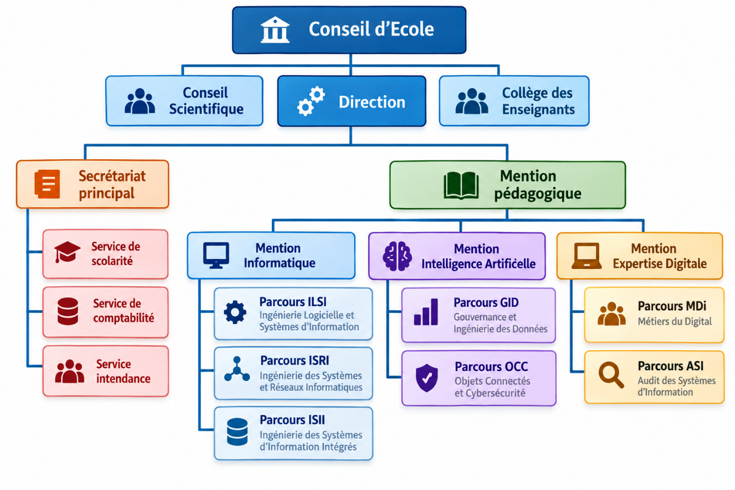
Figure 1: Organigramme de l'Ecole Nationale d'Informatique

Domaine de spécialisation
Les activités de formation et de recherche organisées à l’ENI portent sur les domaines suivants :
- Ingénierie logicielle et systèmes d’information
- Ingénierie des systèmes et réseaux informatiques
- Ingénierie des systèmes d’information intégrés
- Gouvernance et ingénierie des données
- Objets connectés et cybersécurité
- Métiers du digital et transformation numérique
- Audit des systèmes d’information
- Intelligence artificielle et ses applications.
- Modélisation informatique et mathématique des Systèmes complexes ;

Le tableau 1 décrit l’organisation du système de formation pédagogique de l’Ecole.
Tableau 1: Organisation du système de formation pédagogique de l’Ecole
Formation Théorique | Formation Pratique
- Enseignement théorique  - Travaux dirigés  - Travaux pratiques  - Conférences | - Etude de cas  - Travaux de réalisation  - Projets/ Projets tutorés  - Voyages d’Etudes  - Stages en entreprise

Architecture des formations pédagogiques
Le recrutement des étudiants à l’ENI se fait uniquement par voie de concours d’envergure nationale en première année. Les offres de formation organisées à l’Ecole ont été validées par la Commission Nationale d’Habilitation (CNH). Au sein de l’ENI, il existe trois mentions et sept parcours. Le tableau 2 récapitule les mentions et les parcours au sein de l’Ecole :
Tableau 2: Mention et parcours au sein de l’ENI
Mention | Parcours
Informatique | Ingénierie logicielle et systèmes d’information (ILSI)
Informatique | Ingénierie des systèmes et réseaux informatiques (ISRI)
Informatique | Ingénierie des systèmes d’information intégrés (ISII)
Intelligence Artificielle | Gouvernance et Ingénierie de Données (GID)
Intelligence Artificielle | Objets Connectés et Cyber sécurités (OCC)
Expertise Digitale | Métiers du Digital (MDi)
Expertise Digitale | Audit des Systèmes d’Information (ASI)

La figure 2 représente l’architecture des études correspondant au système LMD.
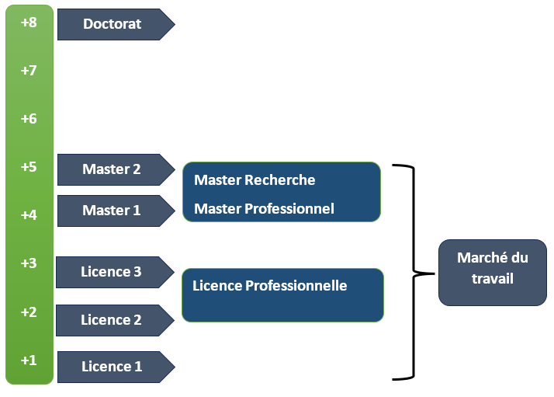
Figure 2: Architecture des études correspondant au système LMD
La licence peut avoir une vocation générale ou professionnelle. Le master peut avoir une vocation professionnelle ou de recherche. L’accès en première année de MASTER se fait automatiquement pour les étudiants de l’Ecole qui ont obtenu le diplôme de Licence Professionnelle.

Le tableau 3 illustre la liste des formations existantes à l’ENI.
Tableau 3: Liste des formations existantes à l’ENI
 | FORMATION
 | LICENCE PROFESSIONNELLE | MASTER
Condition admission | Par voie de concours | Par voie de concours pour la mention IA
Condition d’accès | Bac de série C, D ou Technique | Être titulaire de licence professionnelle
Durée de Formation | 3 ans | 2 ans
Diplôme délivré | Diplôme de Licence Professionnelle | Diplôme de Master Professionnel  Diplôme de Master Recherche

Le Master Recherche permet à son titulaire de poursuivre directement des études en doctorat et de s’inscrire directement dans une Ecole Doctorale.
Les étudiants diplômés de l’Ecole sont plutôt bien accueillis dans les instituts universitaires étrangères (Canada, Suisse, France, …)

Relation de l’ENI avec les organismes externes
Les stages effectués chaque année par les étudiants mettent l’Ecole en rapport permanent avec plus de 400 entreprises et organismes publics, semi-publics et privés, nationaux et internationaux. L’Ecole dispose ainsi d’un réseau d’entreprises, de sociétés et d’organismes publics et privés qui sont des partenaires par l’accueil en stage de ses étudiants, et éventuellement pour le recrutement après l’obtention des diplômes par ces derniers. Les compétences que l’Ecole cherche à développer chez ses étudiants sont l’adaptabilité, le sens de la responsabilité, du travail en équipe, le goût de l’expérimentation et l’innovation.
En effet, la vocation de l’ENI est de former des licenciés et des ingénieurs de niveau MASTER avec des qualités scientifiques, techniques et humaines reconnues, capables d’évoluer professionnellement dans des secteurs d’activité variés intégrant l’informatique. Les stages en milieu professionnel permettent de favoriser une meilleure adéquation entre les formations à l’Ecole et les besoins évolutifs du marché de l’emploi.
Parmi les sociétés, les entreprises et les organismes partenaires de l’Ecole, on peut citer : ACCENTURE Mauritius, AKATA Goavana, Air Madagascar, Ambre Associates, Airtel, Agence Universitaire de la Francophonie (AUF), AXIAN, B2B, Banque Centrale, , BIANCO, BlueLine, CNaPS, Bureau National de Gestion des Risques et des Catastrophes (BNGRC), CEDII-Fianarantsoa, Data Consulting, Central Test, Centre National Antiacridien, CNRE, COLAS, Direction Générale des Douanes, DLC, E-Tech Consulting, , FID, FIHARY Soft, FTM, GNOSYS, GENIUS AT WORK, Hello Tana, IBONIA, INGENOSIA, INSTAT, IOGA, JIRAMA, JOUVE, MADADEV, MAEP, MANAO, MEF, MEN, MESupRES, MFB, , MININTER, Min des Postes/Télécommunications et du Développement Numérique, NEOV MAD, Ny Havana, Madagascar National Parks, OMNITEC, ORANGE, OTME, PRACCESS, QMM Fort-Dauphin, SG Madagasikara SMMC, SMMEC, SNEDADRS Antsirabe, Sénat, Société d’Exploitation du Port de Toamasina (SEPT), SOFTWELL, Strategy Consulting, TELMA, VIVETEC, Société LAZAN’I BETSILEO, WWF, UGD, ARATO, MANAO, MNDPT, NG ACADEMY.NG, Relia, Spoon Consulting …

Débouchés professionnels et diplômés
Les formations proposées par l’Ecole permettent aux diplômés d’être immédiatement opérationnels sur le marché du travail avec la connaissance d’un métier complet lié à l’informatique aux TIC.
L’Ecole apporte à ses étudiants un savoir-faire et un savoir-être qui les accompagnent tout au long de leur vie professionnelle. Elle a une vocation professionnalisante. Les diplômés en LICENCE et en MASTER issus de l’ENI peuvent faire carrière dans différents secteurs.
L’Ecole bénéficie aujourd’hui de 40 années d’expériences pédagogiques et de reconnaissance auprès des sociétés, des entreprises et des organismes. C’est une Ecole Supérieure de référence en matière informatique.
D’une manière générale, les diplômés de l’ENI n’éprouvent pas de difficultés particulières à être recrutés au terme de leurs études. Cependant, l’ENI recommande à ses diplômés de promouvoir l’entrepreneuriat en TIC et de créer des cybercafés, des SSII ou des bureaux d’études.

Le tableau 4 représente les débouchés éventuels selon la mention.
Tableau 4: Débouchés éventuels des jeunes diplômés
Mention | Débouchés professionnels
INFORMATIQUE | ILSI : Développeur logiciel / développeur full-stack, Ingénieur en développement d’applications (desktop, web, mobile), Architecte logiciel, Intégrateur d’applications, Développeur d’API, Administrateur de bases de données (DBA), Ingénieur en conception de bases de données, Développeur SQL / PL-SQL, Spécialiste en migration et optimisation de bases de données, Data engineer (ingénieur en traitement de données), Analyste programmeur, Analyste fonctionnel, Chef de projet informatique, Scrum master / Product owner (en méthodologie Agile), Ingénieur QA (Quality Assurance), Testeur logiciel / testeur automatisé, Spécialiste maintenance applicative, Expert en refactoring et optimisation de code, Analyste de données (Data analyst), Concepteur d’outils décisionnels (BI), Ingénieur en Big Data, Machine Learning Engineer, Consultant fonctionnel ou freelance  ISRI : Administrateur systèmes et réseaux, Ingénieur systèmes et réseaux, Administrateur systèmes Linux / Windows, Administrateur cloud (AWS, Azure, Google Cloud), Ingénieur virtualisation (VMware, Hyper-V, Proxmox), Administrateur sécurité (Security Administrator), Ingénieur cybersécurité, Analyste SOC (Security Operations Center), Spécialiste firewall / VPN, Responsable sécurité informatique (RSSI – avec expérience), Technicien support informatique (N2/N3), Technicien réseaux et télécoms, Ingénieur exploitation, Administrateur messagerie (Exchange, Microsoft 365), Technicien datacenter, Architecte réseaux, Architecte systèmes, Consultant infrastructure, Chef de projet systèmes et réseaux, Ingénieur DevOps, Administrateur Kubernetes / Docker, Cloud engineer, Spécialiste automatisation (Ansible, Terraform)  ISII : ILSI et ISRI en même temps
INTELLIGENCE  ARTIFICIELLE | GID : Développeur IA, Data Scientist, Entrepreneur IA, Consultant IA, Responsable marketing IA, Business Developer IA, Product Owner, Consultant en cybersécurité, Directeur de l’Innovation ;  OCC : Analyste en cybersécurité, Ingénieur en cybersécurité, Spécialiste en réponse aux incidents, Architecte de sécurité, Consultant en cybersécurité, Auditeur en cybersécurité, Expert en sécurité des données, Responsable de la sécurité des informations, Chercheur en cybersécurité, Formateur en cybersécurité, Ingénieur IoT, Développeur IoT, Architecte IoT, Spécialiste en sécurité IoT, Analyste de données
EXPERTISE DIGITALE | MDi : Spécialiste en Marketing Digital, Gestionnaire de Contenu Web, Analyste UX/UI, Product Owner, Chef de Projet Digital, Stratège en Médias Sociaux, Analyste de Performance Digitale, Chef de Projet Digital, Stratège en Médias Sociaux, Concepteur-Rédacteur Web Analyste de Performance Digitale, Expert en Commerce Électronique, Expert en Commerce Électronique, Spécialiste SEO/SEM, Manager de Communauté (Community Manager), Conseiller en Stratégie Digitale, Responsable CRM (Customer Relationship Management), Spécialiste en Analytique et Intelligence d’Affaires (Business Intelligence), Consultant en Transformation Digitale, Responsable des Partenariats Digitaux, Spécialiste en Cybersécurité Marketing, Directeur de l’Innovation Digitale, Manager de l'E-réputation  ASI : Auditeur des Systèmes d'Information, Consultant en Sécurité des Systèmes d'Information, Analyste de Risques IT, Chef de Projet SI, Responsable de la Conformité IT, Spécialiste en Cyber Forensics, Directeur de l'Audit et de la Sécurité des Systèmes d'Information, Expert en Gouvernance IT, Formateur ou Éducateur en Sécurité des Chercheur en Sécurité IT

Ressources humaines
Les ressources humaines sont citées ci-dessous selon leurs responsabilités :
- Directeur de l’Ecole : Monsieur MAHATODY Thomas, Professeur
- Responsable de la Mention « Informatique » : Monsieur RALAIVAO Jean Christian, Maître de Conférences
- Responsable de la Mention « Intelligence Artificielle » : Monsieur DIMBISOA William Germain, Maître de Conférences
- Responsable de parcours « ILSI » : Madame RATIANANTITRA Volatiana Marielle, Maître de Conférences
- Responsable de parcours « ISRI » : Monsieur RAZAFINDRAIBE Marolahy Alix, Assistant d’Enseignement Supérieur et de Recherche
- Responsable de parcours « ISII » : Monsieur RAZAFINDRAMONJA Clément Aubert, Assistant d’Enseignement Supérieur et de Recherche
- Responsable de parcours « GID » : Madame RAKOTOASIMBAHOAKA Antsa Cyprienna, Maître de Conférences
- Responsable de parcours « OCC » : Monsieur GILANTE Gesazafy, Assistant d’Enseignement Supérieur et de Recherche

L’ENI compte seize (16) enseignants permanents dont un (01) Professeur Titulaire, deux (02) Professeurs, Neuf (09) Maîtres de Conférences, Quatre (04) Assistants d’Enseignement Supérieur et de Recherche, plusieurs enseignants vacataires et personnel administratif.

CHAPITRE 2. PRESENTATION DE L’ETABLISSEMENT D’ACCUEIL (SOCIETE, ENTREPRISE, ETC)

CHAPITRE 3. DESCRIPTION DU PROJET

Ce chapitre présente le contexte et la description du projet de développement de l’application web de gestion et l’analyse des données de l’association Baoball Academy, en précisant les objectifs, les besoins des utilisateurs, les moyens nécessaires et les résultats attendus.

3.1. Formulation
Le projet consiste à concevoir et à développer une application de gestion pour BAOBALL Academy, une structure dédiée à la formation et à l’encadrement des jeunes basketteurs. L’objectif principal est de centraliser les informations administratives et sportives des enfants afin de faciliter le suivi de leurs activités au sein de l’académie.
La gestion des enfants, des groupes, des séances d’entraînement, des présences et des cotisations nécessite une organisation rigoureuse des informations. Le suivi de la progression sportive demande également de disposer de données structurées sur les niveaux, les compétences et les évaluations des enfants.
Face à ces besoins, le projet vise à mettre en place une application accessible sur le Web et sur les appareils mobiles. Elle permettra aux utilisateurs autorisés de gérer les informations, de suivre les activités et de consulter les données nécessaires à la prise de décision.
La problématique principale peut donc être formulée ainsi : comment concevoir et réaliser une application permettant de centraliser, de sécuriser et de faciliter la gestion administrative et sportive de BAOBALL Academy ?

3.2. Objectif et besoins de l’utilisateur

3.2.1. Objectif général
L’objectif général du projet est de développer une application permettant d’améliorer la gestion administrative et sportive de BAOBALL Academy grâce à la centralisation des données et à l’automatisation de certaines opérations.
Plus précisément, l’application doit permettre de gérer les dossiers des enfants et les coordonnées de leurs parents, d’organiser les enfants en groupes, de planifier les séances d’entraînement et d’enregistrer les présences à l’aide de QR codes.
Elle doit également faciliter le suivi des cotisations mensuelles et des paiements, ainsi que l’évaluation des compétences sportives et de la progression des enfants selon les niveaux définis par l’académie. La gestion des certificats et la consultation d’indicateurs de suivi font également partie des fonctionnalités envisagées.

3.2.2. Besoins de l’utilisateur
Les besoins exprimés par les différents utilisateurs de BAOBALL Academy, notamment les administrateurs, les coachs et les parents, sont présentés dans le tableau 5.
Ces besoins définissent les fonctionnalités essentielles attendues afin d’assurer une gestion efficace des activités de l’académie, notamment la gestion des enfants, des inscriptions, des groupes, des séances d’entraînement, du suivi des présences, des cotisations ainsi que de la progression sportive.
Le tableau récapitule, pour chaque acteur, les différentes opérations qu’il pourra effectuer à travers le système, en fonction de son rôle et de ses droits d’accès.
Tableau 5 : Liste des besoins de l'utilisateur
Acteur | Besoins / Fonctionnalités attendues
Administrateur | - Consulter et modifier son profil.  - Gérer les comptes utilisateurs (ajouter, consulter, modifier, activer et désactiver).  - Consulter et traiter les demandes de création de comptes.  - Gérer les informations des enfants (ajouter, consulter, modifier et archiver).  - Gérer les parents et leurs associations avec les enfants.  - Gérer les informations des coachs.  - Gérer les saisons sportives.  - Gérer les inscriptions des enfants aux saisons.  - Gérer les groupes (créer, consulter, modifier et organiser les groupes).  - Affecter les enfants aux groupes.  - Gérer les séances d'entraînement (planifier, modifier, consulter et annuler).  - Affecter les coachs aux séances.  - Enregistrer les présences des enfants manuellement ou par QR Code.  - Consulter et corriger les présences des enfants.  - Consulter et gérer les présences des coachs.  - Gérer les cotisations et les paiements.  - Enregistrer les paiements et consulter leur historique.  - Gérer les compétences sportives.  - Gérer les évaluations des enfants.  - Consulter les résultats des évaluations.  - Suivre la progression sportive et l'évolution des niveaux des enfants.  - Gérer les certificats sportifs.  - Consulter les statistiques et les rapports (présences, paiements, inscriptions et progression).  - Consulter les notifications et les activités de la plateforme.
Coach | - Consulter et modifier les informations autorisées de son profil.  - Consulter ses groupes affectés.  - Consulter la liste des enfants de ses groupes.  - Consulter son planning et ses séances affectées.  - Consulter les détails de ses séances.  - Enregistrer les présences des enfants manuellement.  - Scanner les QR Codes des enfants pour effectuer le pointage.  - Consulter l'historique des présences de ses séances.  - Corriger les présences des enfants de ses propres séances.  - Enregistrer sa propre présence à une séance affectée.  - Consulter l'historique de ses propres présences.  - Consulter les informations sportives des enfants qu'il encadre.  - Participer aux évaluations des enfants, selon les responsabilités qui lui sont attribuées.  - Consulter les résultats et la progression sportive des enfants suivis.  - Consulter les notifications relatives à ses séances et activités.
Parent | - S'authentifier à l'application après validation de son compte.  - Consulter et modifier les informations autorisées de son profil.  - Consulter la liste de ses propres enfants.  - Consulter les informations personnelles de ses enfants.  - Consulter le planning des séances de ses enfants.  - Consulter les présences de ses enfants.  - Consulter l'historique des présences et des absences de ses enfants.  - Consulter les cotisations de ses enfants.  - Consulter les montants à payer et les éventuels retards de paiement.  - Consulter l'historique des paiements effectués.  - Consulter les résultats des évaluations de ses enfants.  - Suivre la progression sportive de ses enfants.  - Consulter l'évolution des niveaux sportifs de ses enfants.  - Consulter et télécharger les certificats de ses enfants.  - Recevoir et consulter les notifications concernant ses enfants et son compte.

3.3. Moyens nécessaires à la réalisation du projet (Humain, Matériel, Logiciel)
Afin de garantir la bonne réalisation du projet de gestion de BAOBALL Academy, différentes ressources ont été mobilisées.
Ces ressources comprennent des moyens humains, matériels et logiciels, indispensables à la conception, au développement, à la mise en œuvre et au bon fonctionnement de la plateforme de gestion de l'académie.
Les tableaux ci-après présentent en détail l'ensemble des moyens utilisés tout au long du projet.
Le tableau suivant présente les différents acteurs ayant participé à la réalisation du projet ainsi que leurs rôles et responsabilités respectifs.
Tableau 6 : Liste des personnes impliquées sur le projet
Nom et prénoms | Rôle dans le projet | Titre
RALAIVAO Jean Christian | Encadreur pédagogique | Enseignant à L’ENI
HAREMPANAHINAY Ny Tahiry | Encadreur professionnel | Responsable
ANJARASOANIRINA Nomenjanahary Prisca | Réalisateur | Concepteur-Développeur

Ce tableau décrit les équipements matériels employés pour le développement et l’exécution du système, ainsi que leurs caractéristiques techniques.
Il est toutefois important de préciser que le système peut également être conçu et exécuté sur d’autres machines, qu’il s’agisse d’ordinateurs portables ou d’ordinateurs de bureau, disposant de caractéristiques techniques équivalentes ou supérieures.
Tableau 7 : Liste des matériels utilisés
Nom | Caractéristiques | Plateforme
Lenovo ThinkPad Ordinateur portable | -Intel(R) Core (TM) i5-4200M CPU @ 2.80GHz  -8Go de mémoire vive et 500Go de disque de stockage | Windows 10 professionnel

Ce tableau récapitule les logiciels et outils informatiques utilisés pour la conception, le développement et la gestion de la base de données du projet.
Tableau 8 : Les logiciels utilisés
Logiciel | Version | Fabriquant
VS code | 1.95.1 | Microsoft
PostgreSQL | 17 | Open source
Visual Paradigm | 17.3 | Open source

3.4. Résultats attendus
À l’issue de la réalisation de ce projet, les résultats suivants sont attendus :
- Une application web fonctionnelle, accessible via un navigateur, permettant la gestion centralisée des activités de l’académie, notamment les informations des enfants, des parents, des coachs, des groupes et des séances d’entraînement.
- Un système de gestion des présences, permettant d'enregistrer et de consulter les présences des enfants et des coachs, grâce au pointage manuel ou à la lecture des QR Codes, tout en facilitant le suivi des absences et des retards.
- Un module de gestion des cotisations et des paiements, permettant de suivre les frais de participation des enfants, d'enregistrer les paiements et de consulter leur historique.
- Un module d’évaluation sportive, permettant d’évaluer les compétences des enfants, de calculer leurs résultats et de suivre leur progression.
- Un système de suivi des niveaux et des certificats, permettant de consulter l'évolution sportive des enfants et de gérer les certificats obtenus.
- Une application mobile complémentaire, permettant aux utilisateurs concernés, notamment les parents et les coachs, d'accéder aux fonctionnalités qui leur sont destinées.
- Un système de gestion des accès par rôle, garantissant que chaque utilisateur (administrateur, coach ou parent) accède uniquement aux fonctionnalités et aux informations autorisées.

3.5. Chronogramme de travail
Le chronogramme de travail constitue un outil essentiel pour planifier et organiser les différentes étapes de la réalisation du projet BAOBALL Academy. Il permet de répartir les tâches et de suivre leur avancement tout au long du projet. La figure 3 présente un aperçu des principales phases de conception, de développement et de mise en œuvre de la plateforme, ainsi que leur durée estimée.

SARY

PARTIE II. ANALYSE ET CONCEPTION

CHAPITRE 4. ANALYSE PREALABLE

Ce chapitre présente l’analyse préalable du projet, en mettant en évidence l’existant, ses limites et les solutions proposées pour la conception de l’application.

4.1. Analyse de l’existant
L’étude porte sur le fonctionnement de BAOBALL Academy, une structure spécialisée dans la formation et l’encadrement des enfants à travers des activités sportives. Elle permet d’examiner l’organisation des différentes activités de l’académie, notamment la gestion des enfants, des parents, des coachs, des inscriptions, des groupes, des séances d’entraînement, des présences et du suivi de la progression sportive.
La gestion de ces différentes activités nécessite une organisation rigoureuse ainsi qu'un suivi régulier des informations. En effet, les données relatives aux enfants, aux affectations dans les groupes, aux séances, aux présences, aux cotisations et aux évaluations doivent être correctement organisées afin de faciliter leur consultation et leur mise à jour.
L'analyse de l'existant permet ainsi d'identifier les méthodes de gestion actuellement utilisées, les éventuelles difficultés rencontrées et les besoins des différents utilisateurs. Elle constitue une étape essentielle pour définir les fonctionnalités et les objectifs de la future plateforme BAOBALL Academy.

4.1.1. Organisation actuelle
Au sein de BAOBALL Academy, l'organisation des activités repose sur plusieurs intervenants, notamment les responsables de l'académie, les coachs et les parents. Chacun intervient dans le suivi des activités selon ses responsabilités.
La gestion des enfants nécessite notamment l'enregistrement de leurs informations personnelles, le suivi de leurs inscriptions aux saisons sportives ainsi que leur affectation aux différents groupes. De leur côté, les coachs interviennent dans l'encadrement des enfants, la planification et la réalisation des séances d'entraînement, ainsi que le suivi des présences et de la progression sportive.
Le suivi des présences constitue également un élément important de l'organisation. Il concerne aussi bien les enfants que les coachs et permet de conserver un historique de participation aux séances d'entraînement. Par ailleurs, la gestion des cotisations et des paiements nécessite un suivi régulier afin de connaître la situation financière de chaque enfant.
Enfin, l'évaluation des compétences sportives permet de mesurer les acquis des enfants, de suivre leur évolution et de déterminer leur progression entre les différents niveaux.
L'ensemble de ces activités met en évidence la nécessité de disposer d'un système de gestion centralisé permettant de regrouper les informations, de faciliter les opérations quotidiennes et d'améliorer le suivi des activités de l'académie. C'est dans cette perspective que s'inscrit le projet de conception et de développement de la plateforme BAOBALL Academy.

4.1.2. Inventaire des moyens matériels et logiciels
Dans le cadre de l’analyse du fonctionnement de BAOBALL Academy, il est essentiel d’identifier les moyens matériels et logiciels utilisés pour assurer la gestion des différentes activités de l’académie. Cet inventaire permet d’évaluer les ressources disponibles et de déterminer les besoins nécessaires à la mise en place d’une plateforme de gestion adaptée.

4.1.2.1. Moyens matériels (corriger le tableau)
La gestion des activités de BAOBALL Academy nécessite des équipements informatiques et bureautiques permettant de traiter, de consulter et de conserver les informations relatives aux enfants, aux parents, aux coachs, aux inscriptions, aux séances d’entraînement, aux présences et aux cotisations.
Le tableau suivant présente les principaux moyens matériels susceptibles d’intervenir dans la gestion de l’académie, ainsi que leurs usages et leurs limites.
Tableau 9 : Moyens matériels
Moyen matériel | Description / Utilisation | Limites
Ordinateurs de bureau ou portables | Utilisés pour la saisie des informations, la gestion administrative des enfants, des parents, des coachs et le suivi des activités de l’académie. | Performance variable selon l’ancienneté du matériel et les caractéristiques techniques.  du matériel
Imprimantes et scanners | Utilisés pour imprimer ou numériser les fiches d’inscription, les documents administratifs et les autres pièces nécessaires à la gestion de l’académie. | Dépendance au papier, coûts d’impression et de maintenance.
Téléphones mobiles ou tablettes | Peuvent faciliter la consultation des informations, la communication entre les acteurs et le pointage des présences à l’aide de QR Codes. | Dépendance à l’autonomie de la batterie et aux caractéristiques des appareils.
Supports de stockage externes (clés USB, disques externes) | Utilisés pour le transfert et la sauvegarde des documents et des données de gestion. | Risque de perte, de détérioration ou d’accès non autorisé aux données.
Connexion Internet et équipements réseau | Permettent l’accès à la plateforme en ligne, la synchronisation des données et les échanges entre les utilisateurs. | Disponibilité et qualité de la connexion pouvant varier selon les infrastructures.

4.1.2.2. Moyens logiciels (corriger le tableau)
Dans le cadre de la gestion des activités de BAOBALL Academy, différents outils logiciels peuvent être utilisés pour assurer le traitement des informations administratives, le suivi des enfants, la gestion des présences, des cotisations et des activités sportives.
L'identification de ces moyens logiciels permet d'évaluer les outils disponibles, leurs usages et leurs éventuelles limites, afin de déterminer les besoins nécessaires à la mise en place d'une plateforme de gestion centralisée et adaptée aux activités de l'académie.
Le tableau suivant présente les principaux types de logiciels susceptibles d'intervenir dans cette gestion, ainsi que leurs utilisations et leurs limites éventuelles.
Tableau 10 : Moyens logiciels
Logiciel / Outil | Utilisation principale | Limites
Suite bureautique (Word, Excel) | Rédaction des documents, tableaux de présence, calcul manuel de la paie | Risque d’erreurs, absence d’automatisation
Logiciel de comptabilité | Gestion des opérations financières | Pas de module RH intégré
Messagerie électronique (Gmail, Outlook) | Communication interne et envoi de documents | Données non centralisées
Logiciels ponctuels ou gratuits | Pointage simple, génération de PDF, stockage cloud | Utilisation isolée, manque d’intégration
Absence de logiciel RH dédié | Gestion des ressources humaines et de la paie | Aucun système complet pour automatiser la gestion RH et la paie

4.2. Critique de l’existant (points forts et points faibles)
L’analyse de l’organisation actuelle de BAOBALL Academy permet d’identifier certains aspects positifs dans la gestion de ses activités, mais également des limites susceptibles de compliquer le suivi et la coordination des différentes opérations. Cette critique permet de mieux comprendre les besoins de l’académie et de justifier la mise en place d’une solution informatique centralisée et adaptée à son fonctionnement.

4.2.1. Points forts de l’existant
L'organisation actuelle de BAOBALL Academy présente certains avantages dans la gestion de ses activités. La répartition des responsabilités entre les responsables de l'académie, les coachs et les parents permet à chaque intervenant de participer au suivi des enfants selon son rôle. Le suivi des inscriptions, des séances d'entraînement, des présences et de la progression sportive constitue également une base importante pour assurer le bon déroulement des activités.
Par ailleurs, les méthodes de gestion déjà mises en place peuvent offrir une certaine souplesse dans l'organisation quotidienne de l'académie. Elles permettent aux différents intervenants de réaliser leurs tâches en fonction des besoins et des moyens disponibles.

4.2.2. Points faibles de l’existant
Malgré ces aspects positifs, l'organisation actuelle peut présenter certaines limites dans la gestion des différentes activités de BAOBALL Academy. La dispersion des informations relatives aux enfants, aux parents, aux coachs, aux inscriptions et aux groupes peut rendre leur consultation et leur mise à jour plus difficiles.
Le suivi des présences des enfants et des coachs peut également demander du temps, notamment lorsqu'il faut consulter les historiques ou vérifier les informations relatives à plusieurs séances d'entraînement. De même, le suivi des cotisations et des paiements nécessite une organisation rigoureuse afin de connaître la situation financière de chaque enfant.
Par ailleurs, le suivi de la progression sportive repose sur la gestion régulière des évaluations, des résultats et des niveaux des enfants. Lorsque ces informations ne sont pas regroupées dans un même système, leur consultation et leur exploitation peuvent devenir plus complexes.
Enfin, l'absence éventuelle d'une plateforme centralisée peut limiter la circulation des informations entre les responsables, les coachs et les parents. Ces différentes contraintes mettent en évidence l'intérêt de développer une solution informatique permettant de centraliser les données, de faciliter les opérations de gestion et d'améliorer le suivi des activités de BAOBALL Academy.

4.3. Conception avant- projet
La conception avant-projet consiste à définir les solutions techniques et méthodologiques permettant de répondre aux besoins identifiés lors de l'analyse de l'existant. Elle vise à proposer une architecture adaptée, cohérente et évolutive pour la conception et le développement de la plateforme de gestion de BAOBALL Academy.

4.3.1. Proposition des solutions
Afin d'améliorer la gestion des activités de BAOBALL Academy, deux solutions informatiques peuvent être envisagées. Elles sont présentées ci-dessous.
- Solution 1 : Utilisation d'une application de gestion existante
Cette solution consiste à utiliser une application de gestion déjà disponible sur le marché afin d'assurer le suivi des différentes activités de l'académie, notamment la gestion des enfants, des inscriptions, des groupes, des séances d'entraînement, des présences et des cotisations.
Elle permet de bénéficier de fonctionnalités déjà développées sans avoir à concevoir entièrement une nouvelle application. Cependant, les fonctionnalités proposées peuvent ne pas correspondre parfaitement aux besoins spécifiques de BAOBALL Academy. Certaines adaptations peuvent également nécessiter des coûts supplémentaires.
- Solution 2 : Développement d'une plateforme de gestion personnalisée (solution proposée)
Cette solution consiste à concevoir et développer une plateforme informatique adaptée aux besoins spécifiques de BAOBALL Academy. Elle comprend une application web destinée principalement à l'administration et à la gestion des activités, ainsi qu'une application mobile complémentaire permettant aux utilisateurs concernés d'accéder aux fonctionnalités qui leur sont destinées.
La plateforme intégrera notamment les fonctionnalités suivantes :
- Gestion des utilisateurs, des enfants, des parents et des coachs ;
- Gestion des inscriptions, des saisons et des groupes ;
- Planification et gestion des séances d'entraînement ;
- Suivi des présences des enfants et des coachs, avec pointage manuel ou par QR Code ;
- Gestion des cotisations et des paiements ;
- Évaluation des compétences et suivi de la progression sportive ;
- Gestion des niveaux et des certificats ;
- Gestion des accès selon les rôles des utilisateurs.
Cette solution offre une meilleure adaptation aux besoins de l'académie et permet de faire évoluer la plateforme en fonction de ses besoins futurs.

Comparaison des solutions proposées
Tableau 11 : Comparaison des solutions proposées
Critères | Solution 1 : Application existante | Solution 2 : Application personnalisée
Coût | Dépend du prix de la licence ou de l'abonnement. | Coût de conception et de développement initial.
Centralisation des données | Dépend des fonctionnalités du logiciel. | Centralisation des informations dans une plateforme commune.
Automatisation | Dépend des fonctionnalités disponibles. | Adaptée aux processus de l'académie.
Sécurité des données | Dépend des mécanismes de sécurité proposés par l'éditeur. | Peut être définie selon les besoins et les exigences du projet.
Adaptation aux besoins | Limitée aux fonctionnalités proposées et aux possibilités de personnalisation. | Élevée, car la solution est conçue selon les besoins de l'académie.
Évolutivité | Dépend des mises à jour et des possibilités offertes par l'éditeur. | Possibilité d'ajouter ou de modifier des fonctionnalités.
Accessibilité à distance | Généralement possible pour les solutions en ligne. | Possible à travers une connexion Internet.
Maintenance | Généralement assurée par l'éditeur, selon le contrat. | Possible à travers une connexion Internet.

Choix de la solution retenue
Au regard de cette comparaison, la solution 2, basée sur le développement d'une plateforme de gestion personnalisée, est retenue pour le projet BAOBALL Academy.
Ce choix s'explique par la possibilité de concevoir une solution adaptée aux besoins spécifiques de l'académie, tout en intégrant les différentes fonctionnalités nécessaires à la gestion de ses activités. La plateforme permettra de centraliser les informations, de faciliter le suivi des enfants et des coachs, d'améliorer la gestion des présences et des cotisations, ainsi que d'assurer le suivi de la progression sportive.
Le développement d'une application web et d'une application mobile complémentaire permettra également de proposer des interfaces adaptées aux différents profils d'utilisateurs : administrateurs, coachs et parents.

4.3.2. Méthodes de conception et outils utilisés

La conception de l’application de gestion de BAOBALL Academy repose sur une démarche méthodique visant à garantir la clarté, la cohérence et la maintenabilité du système. Pour cela, une méthode de conception standard ainsi que des outils technologiques adaptés ont été sélectionnés après une analyse comparative des solutions existantes.

4.3.2.1. Méthode de conception

Comparaison des méthodes de conception
Plusieurs méthodes de conception logicielle ont été étudiées avant de faire un choix définitif. Le tableau présente une comparaison entre les principales méthodes envisagées.
Tableau 12 : Comparaison des méthodes de conception
Méthode | Caractéristiques | Avantages | Limites | Décision
MERISE | Orientée données | Bonne modélisation des bases de données | Peu adaptée aux applications web modernes | Non retenue
Méthodes agiles (Scrum, XP) | Itérative, collaborative | Flexibilité, adaptation rapide | Faible formalisation des modèles | Partiellement utilisée
2TUP | Orientée objet, basée sur UML | Orientée objet, basée sur UML | Orientée objet, basée sur UML | Orientée objet, basée sur UML

Choix de la méthode 2TUP
À l’issue de cette comparaison, la méthode 2TUP (Two Track Unified Process) a été retenue pour la conception du système.
Cette méthode est une adaptation du Processus Unifié, qui organise le développement logiciel en séparant les activités selon deux axes principaux :
La dimension fonctionnelle, centrée sur les besoins des utilisateurs ;
La dimension technique, centrée sur l’architecture et les solutions technologiques.
La méthode 2TUP permet ainsi de structurer efficacement la conception du système tout en facilitant l’évolution du projet.
Elle permet notamment de :
Identifier les besoins fonctionnels du système ;
Définir l’architecture logicielle ;
Séparer les préoccupations fonctionnelles et techniques ;
Améliorer l’organisation et la compréhension du projet.

Diagrammes utilisés
Dans le cadre de la méthode 2TUP, le langage UML a été utilisé pour représenter les différents modèles du système.
Les diagrammes suivants ont été réalisés :
Diagramme de cas d’utilisation ;
Diagramme de classes ;
Diagrammes de séquence ;
Diagramme d’activités.
Ces diagrammes ont permis d’obtenir une vision claire, structurée et cohérente du fonctionnement de l’application avant la phase de développement.

4.3.2.2. Outils et technologies utilisés
a) Technologies Front-end
Comparaison des technologies Front-end
Pour le développement de l’interface utilisateur, plusieurs technologies Front-end ont été étudiées afin d’identifier celle offrant le meilleur compromis entre performance, maintenabilité et facilité d’utilisation.
Le tableau présente la comparaison des principales technologies Front-end envisagées.
Tableau 13 : Comparaison des technologies Front-end
Technologie | Type | Avantages | Limites | Choix
Angular | Framework | Complet et robuste | Complexité élevée | Non
Vue.js | Framework | Simple et léger | Communauté plus réduite | Non
React JS | Bibliothèque | Rapide, composants réutilisables | Dépendance à des bibliothèques externes | Oui

Choix de React JS
React JS a été retenu pour la conception de l'interface utilisateur de l'application web BAOBALL Academy en raison de sa capacité à créer des interfaces modernes, dynamiques et interactives. Son architecture basée sur les composants facilite la réutilisation du code, la maintenance et l'évolution de l'application.
Justification
- Création d'interfaces modernes et réactives ;
- Organisation de l'application à l'aide de composants réutilisables ;
- Mise à jour efficace de l'interface grâce au Virtual DOM ;
- Large communauté et disponibilité de nombreuses bibliothèques ;
- Adapté à la réalisation de tableaux de bord, de formulaires et de tableaux de gestion.
Présentation
React JS est une bibliothèque JavaScript permettant de créer des interfaces utilisateur dynamiques. Elle facilite le développement en modulant l’application en composants faciles à maintenir.
b) Technologies Back-end
Comparaison des frameworks Back-end
Dans le cadre de la conception du serveur et de la logique applicative de BAOBALL Academy, différents frameworks Back-end ont été étudiés afin de déterminer celui qui répond le mieux aux besoins du projet. Cette comparaison prend en compte plusieurs critères, notamment la robustesse, la sécurité, la facilité de développement, la création d'API REST et la gestion des fonctionnalités liées aux activités de l'académie.
Le tableau fournit un résumé des caractéristiques, avantages et limites de chaque framework.
Tableau 14 : Comparaison des frameworks Back-end
Framework | Langage | Avantages | Limites | Choix
Django | Python | Sécurisé et rapide | Moins utilisé dans le contexte local | Non
Spring Boot | Java | Très robuste | Complexité de mise en œuvre | Non
Laravel | PHP | Simple, sécurisé, API REST | Performance dépendante du serveur | Oui

Choix de Laravel
Laravel a été choisi comme framework back-end pour le développement de la plateforme BAOBALL Academy en raison de sa robustesse, de sa sécurité et de ses nombreuses fonctionnalités intégrées. Il permet notamment de développer des API REST, de gérer l'authentification des utilisateurs et de contrôler les accès selon leurs rôles (administrateur, coach et parent).
Justification
- Framework robuste et structuré ;
- Gestion de l'authentification et des autorisations des utilisateurs ;
- Création et gestion des API REST pour communiquer avec les interfaces web et mobile ;
- Architecture MVC facilitant l'organisation et la maintenance du code ;
- Outils intégrés pour la validation des données, la gestion des migrations, la sécurité et l'envoi d'e-mails ;
- Facilite la gestion des différentes fonctionnalités de la plateforme, notamment les inscriptions, les présences, les cotisations et les évaluations sportives.
Présentation
Laravel est un Framework PHP moderne qui simplifie le développement des applications web grâce à son architecture élégante et ses nombreuses fonctionnalités intégrées.

c. Base de données
Comparaison des systèmes de gestion de bases de données
Pour la gestion des données de BAOBALL Academy, plusieurs systèmes de gestion de bases de données (SGBD) ont été étudiés afin de sélectionner celui qui répond le mieux aux exigences du projet en matière de fiabilité, de sécurité, de performance et d'intégrité des données.
Le tableau suivant compare les principaux SGBD étudiés en fonction de leurs avantages et de leurs limites.

Tableau 15 : Comparaison des SGBD
SGBD | Type | Avantages | Limites | Choix
MySQL | Relationnel | Simple et rapide | Intégrité moins stricte | Non
PostgreSQL | Relationnel | Fiable, sécurisé, open-source | Configuration plus avancée | Oui

Choix de PostgreSQL
PostgreSQL a été retenu pour la gestion des données de BAOBALL Academy en raison de sa fiabilité, de sa robustesse et de ses fonctionnalités avancées. Il permet de structurer les données de manière cohérente, de gérer les relations entre les différentes tables et de garantir l'intégrité des informations grâce à ses contraintes et à ses mécanismes transactionnels.
Justification
- Fiabilité élevée pour le stockage et la gestion des données ;
- Gestion avancée des relations, des contraintes et des transactions ;
- Bonne prise en charge des requêtes complexes ;
- Mécanismes de sécurité et de gestion des droits d'accès ;
- Adapté à la gestion de données structurées et interconnectées ;
- Gratuit et open source.

Présentation
PostgreSQL est un système de gestion de base de données relationnelle performant, adapté à des applications professionnelles nécessitant sécurité, cohérence et intégrité.

d. Outils complémentaires
En complément des technologies principales, différents outils ont été utilisés pour faciliter le développement, la modélisation et la gestion du projet.
Le tableau indique les outils utilisés, leur rôle et la justification de leur choix.

Tableau 16 : Outils complémentaires utilisés
Outil | Rôle | Justification
Visual Studio Code | Environnement de développement | Léger et extensible
Visual Paradigm | Modélisation UML | Création des diagrammes
GanttProject | Planification et suivi du projet | Élaboration du diagramme de Gantt et gestion du planning

CHAPITRE 5. ANALYSE CONCEPTUELLE

Ce chapitre présente l’analyse conceptuelle du système à travers la méthode de conception adoptée, la définition des données, les règles de gestion et la modélisation des besoins fonctionnels et techniques.

5.1. Présentation de la méthode 2TUP
Dans le cadre du développement de l’application web de gestion de Baoball Academy, la méthode 2TUP (Two-Track Unified Process) a été retenue pour structurer l’analyse et la conception du système. Il s’agit d’une méthode dérivée du processus unifié (UP), adaptée aux projets nécessitant une modélisation rigoureuse à l’aide du langage UML.

5.2. Dictionnaire des données
Le dictionnaire des données est un élément essentiel qui fournit une description précise des entités, des attributs et des types des données utilisés dans le système. Le tableau 17 détaille le Dictionnaire des données.
Tableau 17 : Dictionnaire des données
Nom de rubrique | Description | Type | Taille | Remarques
profil_id | Identifiant unique du profil | AN | 36 | Valeur unique pour chaque profil (UUID)
profil_nom | Nom de l'utilisateur | A | À définir | Exemple : RAKOTO
profil_prenom | Prénom de l'utilisateur | A | À définir | Exemple : Mohamed
profil_email | Adresse électronique | AN | À définir | Exemple : exemple@gmail.com
profil_phone | Numéro de téléphone | AN | À définir | Peut contenir le signe +
profil_adresse | Adresse de l'utilisateur | AN | Variable | Adresse de résidence
profil_role | Rôle de l'utilisateur | A | À définir | ADMIN, COACH ou PARENT
profil_actif | État d'activation du profil | B | 1 | Vrai ou Faux
profil_statut_validation | État de validation du compte | A | À définir | Exemple : en_attente
profil_created_at | Date et heure de création | D | 19 | Horodatage de création
profil_updated_at | Date et heure de modification | D | 19 | Horodatage de modification

Légendes :
- A : Alphabétique
- AN : Alphanumérique
- N : Numérique
- D : Date
- B : Boolean
- T : Heure (Time)

5.3. Règles de gestion

Les règles de gestion définissent les contraintes et les comportements des entités au sein du système. Elles garantissent que les processus métiers sont respectés. Voici les règles de gestion de ce projet :
- RG1 : Un enfant peut être associé à plusieurs parents.
- RG2 : Un parent peut être associé à plusieurs enfants.
- RG3 : Un enfant ne peut avoir qu'une seule inscription par saison.
- RG4 : Une inscription concerne un enfant, une saison et un niveau.
- RG5 : Un groupe peut être associé à une saison.
- RG6 : Une séance est rattachée à un groupe.
- RG7 : Une séance peut être encadrée par plusieurs coachs.
- RG8 : Un enfant ne peut avoir qu'un seul enregistrement de présence par séance.
- RG9 : Un coach ne peut avoir qu'un seul enregistrement de présence par séance.
- RG10 : Une cotisation concerne un enfant et une période donnée.
- RG11 : Une cotisation peut être réglée en un ou plusieurs paiements si le paiement fractionné est autorisé.
- RG12 : Une évaluation concerne un enfant et un niveau déterminés.
- RG13 : Une évaluation peut contenir plusieurs résultats, un par compétence évaluée.
- RG14 : L'évolution d'un enfant vers un autre niveau doit être enregistrée dans l'historique des niveaux.
- RG15 : Un certificat doit être associé à un enfant et à un niveau obtenu.

5.4. Représentation et spécification des besoins
Cette section présente la représentation des besoins du système ainsi que leur spécification détaillée, permettant de décrire clairement les fonctionnalités attendues, les interactions entre les utilisateurs et le système, et les contraintes à respecter pour le développement de l’application.

5.4.1. Diagramme des cas d’utilisation
Le diagramme des cas d’utilisation présente l’ensemble des interactions entre les différents acteurs du système et les principales fonctionnalités offertes, permettant ainsi de visualiser de manière claire et synthétique le périmètre fonctionnel de l’application.

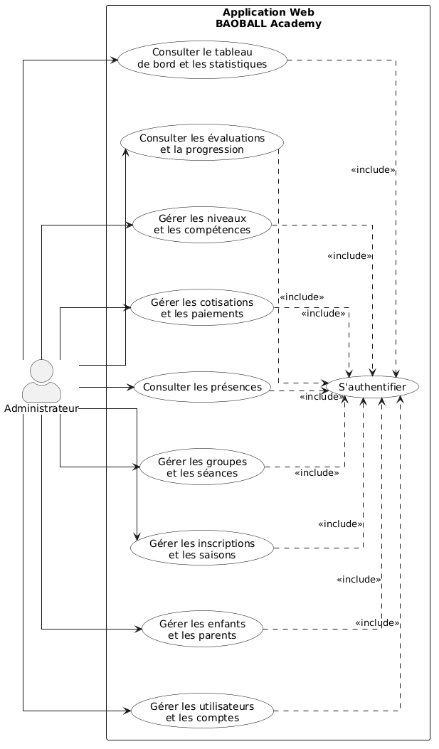
Figure 4 : Diagramme des cas d’utilisation

5.4.2. Description textuelle pour chaque cas d’utilisation
La description textuelle des cas d’utilisation permet de détailler les interactions entre les acteurs et le système. Elle précise les conditions nécessaires à l’exécution d’une fonctionnalité, les étapes à suivre et les résultats attendus.
Cas d’utilisation : Authentification
Tableau 18 : Description textuelle « s'authentifier »
Élément | Description
Acteurs concernés | Administrateur, parent et coach
Précondition | L'utilisateur possède un compte utilisable.
Scénario nominal | L'utilisateur saisit son adresse électronique et son mot de passe. Le système vérifie les informations. Si elles sont valides et que le compte est autorisé, l'utilisateur accède à son espace selon son rôle.
Scénario alternatif | Si les informations sont incorrectes, le système affiche un message d'erreur. Si le compte n'est pas encore validé, l'accès aux fonctionnalités protégées est refusé.
Postcondition | L'utilisateur est authentifié et peut accéder aux fonctionnalités autorisées.

Cas d'utilisation : Demander un compte

Élément | Description
Acteurs concernés | Parent et coach
Objectif | Permettre à un parent ou à un coach de demander un accès à la plateforme.
Précondition | L'utilisateur ne dispose pas encore d'un compte validé.
Scénario nominal | L'utilisateur remplit le formulaire de demande, fournit les informations demandées et soumet sa demande. Le système enregistre la demande pour validation.
Scénario alternatif | Si des informations obligatoires sont manquantes ou invalides, le système demande leur correction.
Postcondition | La demande est enregistrée et attend la validation de l'administrateur.

Cas d'utilisation : Valider les comptes
Élément | Description
Acteur principal | Administrateur
Objectif | Vérifier et valider les demandes de création de compte.
Précondition | L'administrateur est authentifié et des demandes de compte sont disponibles.
Scénario nominal | L'administrateur consulte les demandes, examine les informations et valide ou refuse une demande. Le système met à jour le statut du compte.
Scénario alternatif | Si les informations sont insuffisantes, l'administrateur peut ne pas valider la demande.
Postcondition | Le statut de la demande est mis à jour.

Cas d'utilisation : Gérer les enfants
Élément | Description
Acteur principal | Administrateur
Objectif | Assurer la gestion des informations des enfants de l'académie.
Précondition | L'administrateur est authentifié.
Scénario nominal | L'administrateur consulte la liste des enfants, ajoute un enfant ou modifie ses informations. Lors de l'ajout, il associe l'enfant à au moins un parent, à une saison active et à un niveau actif.
Scénario alternatif | Si les informations sont incomplètes ou si aucun parent valide n'est associé, le système refuse l'enregistrement.
Postcondition | Les informations de l'enfant et ses associations sont enregistrées ou mises à jour.

Cas d'utilisation : Consulter les informations de ses enfants
Élément | Description
Acteur principal | Parent
Objectif | Permettre au parent de consulter les informations de ses enfants.
Précondition | Le parent est authentifié et son compte est validé.
Scénario nominal | Le parent accède à son espace, sélectionne un enfant et consulte ses informations, son inscription et son parcours sportif.
Scénario alternatif | Si aucun enfant n'est associé au parent, le système affiche un message approprié.
Postcondition | Les informations autorisées sont affichées au parent.

Cas d'utilisation : Enregistrer les présences
Élément | Description
Acteur principal | Coach
Objectif | Enregistrer la présence ou l'absence des enfants à une séance.
Précondition | Le coach est authentifié et affecté à l'activité concernée.
Scénario nominal | Le coach consulte ses séances, sélectionne une séance et enregistre la présence des enfants concernés.
Scénario alternative | Si la séance n'est pas accessible au coach ou si les informations sont invalides, le système refuse l'opération.
Postcondition | Les présences sont enregistrées pour la séance concernée.

Cas d'utilisation : Effectuer les évaluations sportives
Élément | Description
Acteur principal | Coach
Objectif | Évaluer les compétences sportives des enfants.
Précondition | Le coach est authentifié et autorisé à effectuer l'évaluation concernée.
Scénario nominal | Le coach sélectionne un enfant, consulte les compétences à évaluer, saisit les résultats et enregistre l'évaluation.
Scénario alternative | Si les résultats sont incomplets ou invalides, le système demande leur correction.
Postcondition | Les résultats de l'évaluation sont enregistrés et peuvent être consultés par les utilisateurs autorisés.

5.4.3. Priorisation des cas d’utilisation

La priorisation permet d’identifier les cas d’utilisation essentiels au fonctionnement du système, ceux nécessaires mais secondaires, et ceux pouvant être développés ultérieurement.
La méthode utilisée ici est la classification MoSCoW :
- M (Must have) : Indispensable pour que le système fonctionne.
- S (Should have) : Important mais pas critique au démarrage.
- C (Could have) : Fonctionnalité de confort, peut être ajoutée plus tard.
- W (Won’t have for now): Hors périmètre actuel.
Priorité | Signification | Fonctionnalités proposées
Must Have | Indispensable | Authentification, gestion des utilisateurs, validation des comptes, gestion des enfants, inscriptions, gestion des groupes et séances, enregistrement des présences et consultation des informations principales.
Should Have | Importante | Gestion des cotisations et paiements, évaluations sportives, consultation de la progression des enfants.
Could Have | Souhaitable | Génération de certificats, statistiques complémentaires et fonctionnalités de suivi avancées.
Won't Have | Non prévue dans la première version | Fonctionnalités supplémentaires qui ne sont pas retenues pour la première livraison.

5.4.4. Diagramme de séquence système pour chaque cas d’utilisation
Cette section présente les diagrammes de séquence système correspondant à chaque cas d’utilisation identifié, afin d’illustrer de manière détaillée les interactions dynamiques entre les acteurs et le système, ainsi que l’enchaînement des messages échangés pour la réalisation des différentes fonctionnalités.
Le diagramme suivant présente le scénario de création d'un enfant par l'administrateur.
- Demander un compte (Parent et Coach)
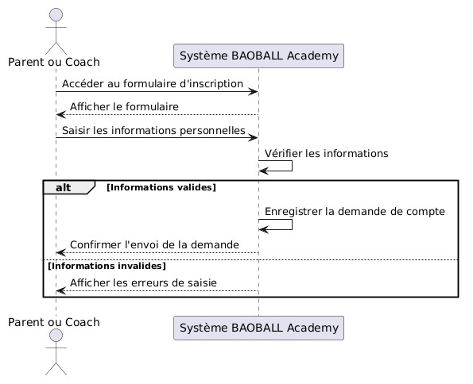

2-S'authentifier (Administrateur, Parent et Coach)
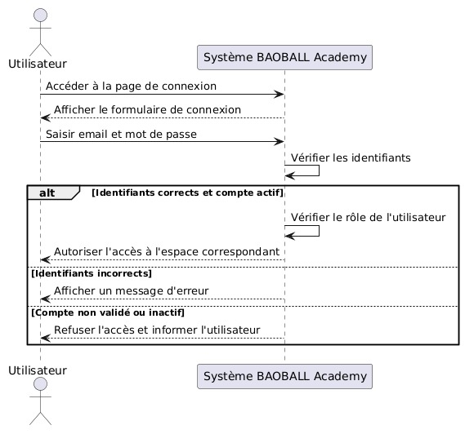
3-Gérer les utilisateurs et valider les comptes (Administrateur)
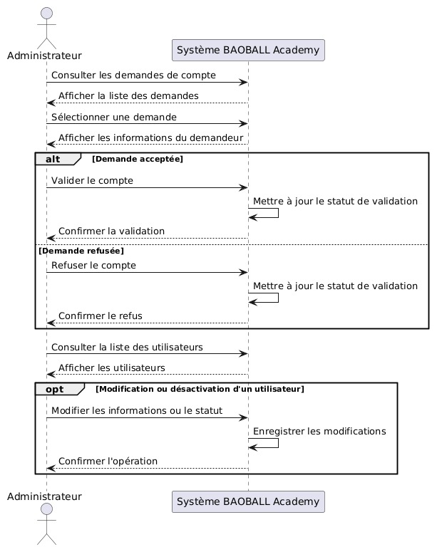
4-Gérer les enfants et les inscriptions (Administrateur)
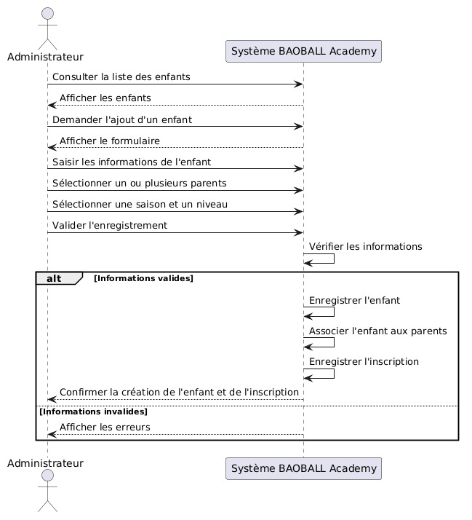
5-Gérer les groupes et les séances (Administrateur)
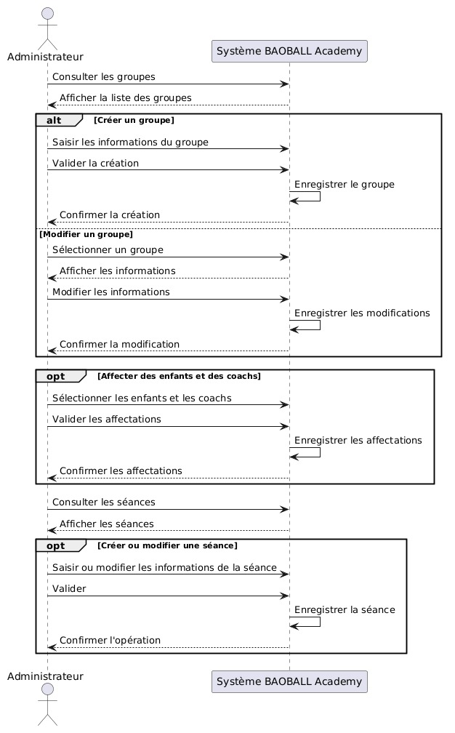
6-Gérer les présences (Administrateur et Coach)
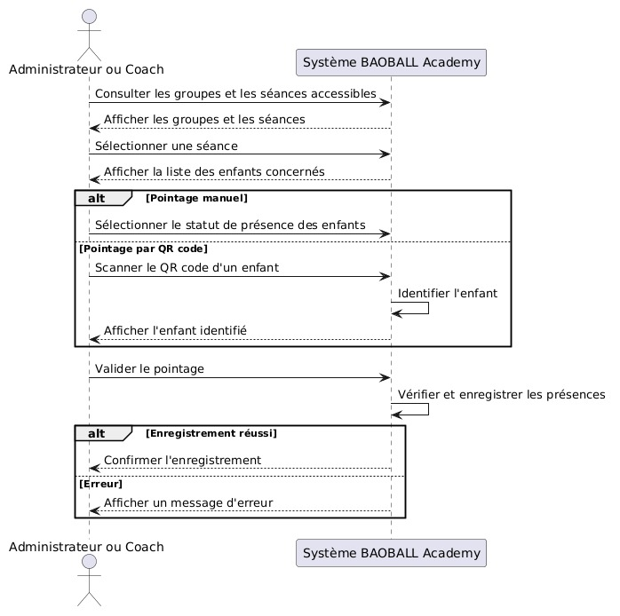

7-Gérer les cotisations et les paiements (Administrateur)
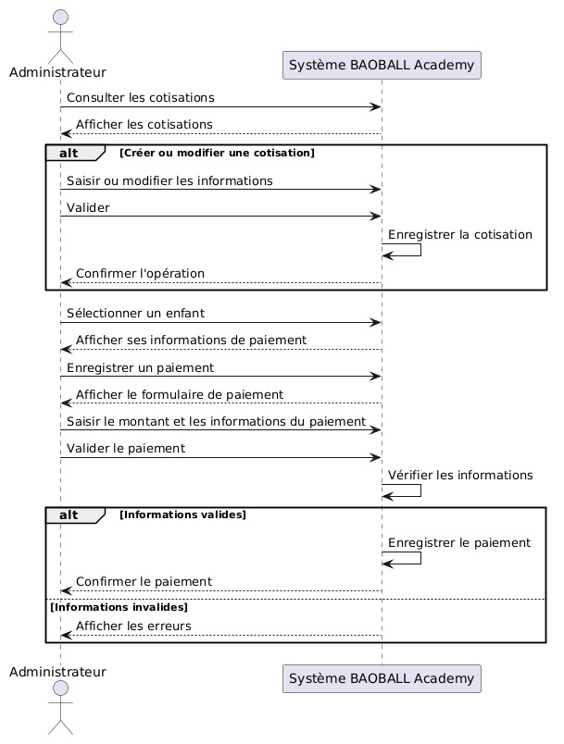
8-Gérer les niveaux et les compétences (Administrateur)
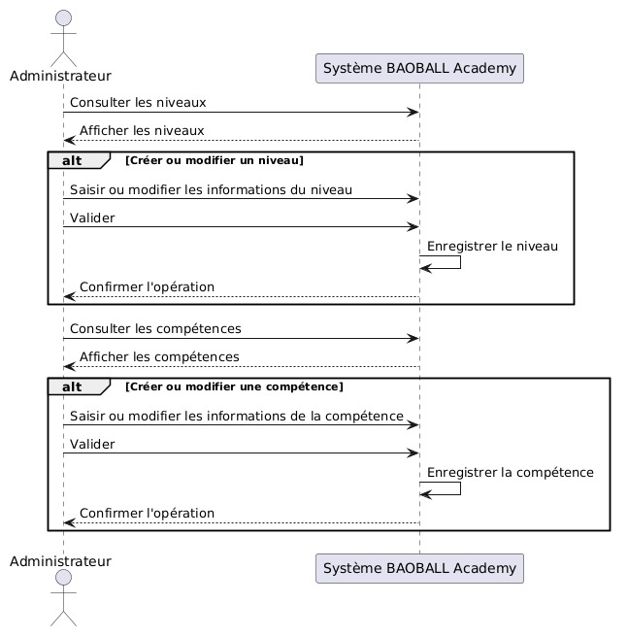
9-Consulter les informations personnelles et sportives (Parent)
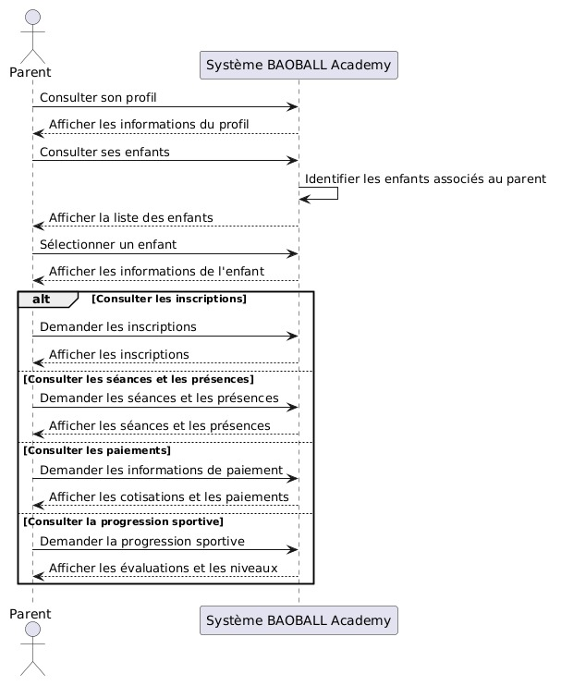
10-Consulter les groupes, les séances et les informations des enfants (Coach)
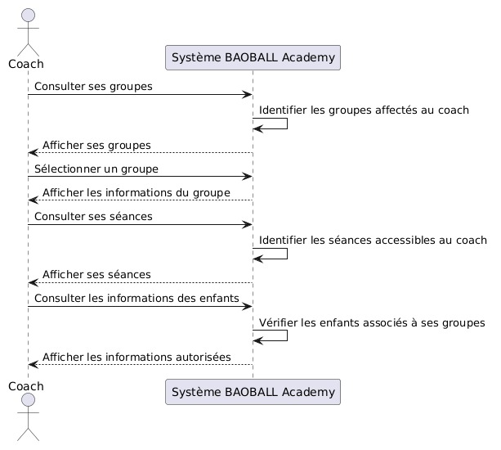
11-Effectuer les évaluations sportives (Coach)
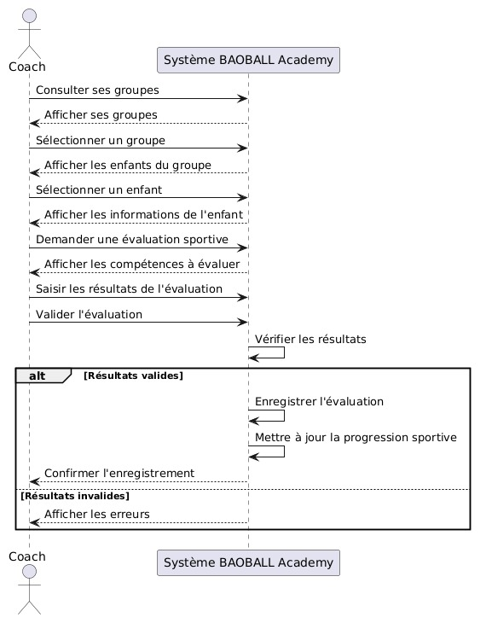

5.5. Spécification des besoins techniques
Cette section présente l'ensemble des besoins techniques nécessaires à la conception et à la mise en œuvre de la plateforme de gestion de BAOBALL Academy. Le système devra reposer sur une architecture fiable, sécurisée et évolutive afin de garantir le bon fonctionnement des applications web et mobile, ainsi qu'une gestion efficace des activités sportives et administratives de l'académie.
La plateforme devra répondre aux exigences techniques suivantes :
- Authentification sécurisée des utilisateurs, permettant aux administrateurs, aux coachs et aux parents d'accéder au système à l'aide de leurs identifiants personnels, avec un stockage sécurisé des mots de passe.
- Gestion des accès basée sur les rôles, afin de différencier les droits et les fonctionnalités accessibles selon le profil de l'utilisateur (Administrateur, Coach ou Parent).
- Gestion des comptes utilisateurs, permettant aux parents et aux coachs de soumettre une demande de création de compte, suivie d'une validation par un administrateur.
- Protection des données personnelles, notamment les informations relatives aux enfants, aux parents et aux coachs, grâce à des mécanismes de sécurité, de contrôle d'accès et de validation des données.
- Disponibilité et accessibilité du service, permettant aux utilisateurs d'accéder aux fonctionnalités autorisées depuis un navigateur web ou une application mobile.
- Gestion des enfants et des inscriptions, permettant d'enregistrer les informations des enfants, de gérer leurs inscriptions aux saisons sportives et de suivre leur affectation aux groupes.
- Gestion des séances d'entraînement, permettant de planifier les séances, de définir les horaires et d'affecter les coachs aux activités correspondantes.
- Système de pointage électronique, permettant d'enregistrer les présences des enfants et des coachs, grâce au pointage manuel ou à la lecture de QR Codes pour les enfants.
- Gestion des cotisations et des paiements, permettant d'enregistrer les frais de participation, de suivre les paiements effectués et de consulter leur historique.
- Suivi de la progression sportive, permettant d'évaluer les compétences des enfants, de consulter leurs résultats et de suivre leur évolution selon les niveaux définis par l'académie.
- Gestion des niveaux et des certificats, permettant d'enregistrer les évolutions sportives et de gérer les certificats obtenus par les enfants.
- Système de notifications, permettant d'informer les utilisateurs des événements importants, notamment la validation des comptes et les informations relatives aux activités de l'académie.
- Génération de rapports et de statistiques, permettant à l'administrateur de consulter des données synthétiques sur les inscriptions, les présences, les cotisations, les paiements et la progression sportive.
- Communication entre les applications, reposant sur une API REST développée avec Laravel, permettant de centraliser les traitements et les échanges de données entre l'interface web React JS et l'application mobile React Native.
- Gestion centralisée de la base de données, reposant sur PostgreSQL afin d'assurer le stockage, l'organisation, la cohérence et la consultation des données nécessaires au fonctionnement de la plateforme.

5.6. Modélisation du domaine
La modélisation du domaine consiste à identifier et à représenter les principaux concepts métiers ainsi que les relations qui interviennent dans le fonctionnement du système de gestion de BAOBALL Academy. Cette étape permet de traduire les besoins fonctionnels de l'académie en éléments compréhensibles et exploitables pour la conception de la plateforme, notamment à travers les diagrammes de modélisation et la structuration de la base de données.
Les principales entités du domaine sont les suivantes :
- Profil : représente les informations personnelles et les données d'accès d'un utilisateur de la plateforme. Il contient notamment le nom, le prénom, l'adresse électronique, le numéro de téléphone, l'adresse, le rôle et le statut de validation du compte.
- Parent : représente un utilisateur responsable d'un ou de plusieurs enfants inscrits à BAOBALL Academy. Il peut consulter les informations de ses enfants, leurs séances d'entraînement, leurs présences, leurs paiements et leur progression sportive.
- Coach : représente un encadrant chargé de superviser les activités sportives des enfants. Il intervient dans les séances d'entraînement, le suivi des présences et les évaluations des compétences sportives, selon les responsabilités qui lui sont attribuées.
- Enfant : représente un enfant inscrit à l'académie. Cette entité contient ses informations personnelles et les données nécessaires au suivi de son parcours sportif. Chaque enfant peut être associé à un ou plusieurs parents et possède un QR Code permettant de faciliter son identification lors du pointage.
- Saison : représente une période d'activité sportive organisée par l'académie. Elle permet de regrouper les inscriptions et d'organiser les activités sportives pendant une période déterminée.
- Inscription : représente l'enregistrement d'un enfant à une saison sportive et à un niveau donné. Elle permet de suivre la participation de l'enfant aux activités de l'académie.
- Groupe : représente un ensemble d'enfants regroupés selon les critères d'organisation sportive définis par l'académie. Il permet de structurer les activités et de faciliter leur encadrement.
- Affectation de groupe : représente l'association entre un enfant et un groupe. Elle permet de suivre l'appartenance de l'enfant à un groupe au cours de son parcours sportif.
- Séance : représente une activité d'entraînement planifiée à une date et à une heure déterminées. Elle contient les informations nécessaires à l'organisation des entraînements et permet de suivre la participation des enfants.
- Affectation de coach : représente l'association entre un coach et une séance ou un groupe, selon les règles d'organisation de l'académie. Elle permet de déterminer les activités encadrées par chaque coach.
- Présence enfant : enregistre la participation d'un enfant à une séance d'entraînement. Elle permet de conserver son statut de présence, d'absence, de retard ou d'absence justifiée, ainsi que le mode de pointage utilisé (manuel ou QR Code).
- Présence coach : enregistre la présence ou l'absence d'un coach lors d'une séance. Cette entité permet de suivre la participation des encadrants aux activités planifiées.
- Cotisation : représente les frais de participation demandés aux enfants pour les activités de l'académie. Elle permet de définir les montants à payer et les conditions de règlement.
- Paiement : représente une opération financière effectuée pour régler une cotisation. Il permet de conserver le montant payé, la date du paiement et les informations nécessaires à son suivi.
- Niveau : représente un degré de progression sportive défini par l'académie. Il permet de classer les enfants selon leur évolution et les compétences acquises.
- Compétence : représente une aptitude sportive pouvant être évaluée chez un enfant. Chaque compétence peut être associée à un coefficient ou à un poids utilisé dans le processus d'évaluation, selon les règles définies par l'académie.
- Évaluation : représente une opération permettant d'apprécier les compétences sportives d'un enfant à une période donnée. Elle sert de base au suivi de ses performances et de sa progression.
- Résultat d'évaluation : représente le résultat obtenu par un enfant pour une compétence évaluée. Il permet de conserver les notes ou les appréciations nécessaires à l'analyse de sa progression sportive.
- Historique des niveaux : permet de conserver les informations relatives à l'évolution des niveaux d'un enfant au fil du temps.
- Certificat : représente un document attestant l'obtention d'un niveau ou la validation d'une étape du parcours sportif d'un enfant.
Relations et fonctionnement global :
- Un profil possède un rôle déterminé (Administrateur, Coach ou Parent), qui définit les fonctionnalités auxquelles il peut accéder.
- Un parent peut être associé à plusieurs enfants, et un enfant peut être associé à plusieurs parents.
- Un enfant peut effectuer plusieurs inscriptions au cours des différentes saisons sportives.
- Une inscription concerne un enfant et une saison, et peut être associée à un niveau.
- Un enfant peut être affecté à un groupe selon les règles d'organisation de l'académie.
- Un groupe peut accueillir plusieurs enfants et être associé à plusieurs séances d'entraînement.
- Les coachs interviennent dans les séances selon leurs affectations.
- Les présences des enfants et des coachs sont enregistrées en fonction des séances d'entraînement.
- Les cotisations définissent les frais à régler, tandis que les paiements permettent d'enregistrer les règlements effectués.
- Les compétences constituent la base des évaluations sportives, dont les résultats permettent de suivre la progression des enfants.
- L'historique des niveaux permet de conserver les différentes étapes de l'évolution sportive des enfants.
- Les certificats permettent de matérialiser les niveaux ou les étapes validés par les enfants.
Ainsi, la modélisation du domaine permet de définir les principaux éléments du système et leurs interactions afin de faciliter la conception et le développement de la plateforme BAOBALL Academy.
Cette modélisation permet non seulement de mieux comprendre le fonctionnement métier du système de gestion de Baoball Academy, mais constitue également une base solide pour la conception UML, en garantissant que toutes les entités, relations et règles métier sont correctement représentées avant le développement.
SARY Figure 5.X : Diagramme de classes du domaine de BAOBALL Academy.

CHAPITRE 6. CONCEPTION DETAILLEE
Ce chapitre présente la conception détaillée du système proposé. Il décrit l’architecture logicielle adoptée ainsi que le déroulement détaillé des interactions entre le système et les acteurs à travers les diagrammes de séquence de conception.

6.1. Architecture système
L’application est basée sur une architecture MVC associée à une API REST. Cette architecture permet de séparer clairement la logique métier de l’interface utilisateur, rendant l’application plus facile à développer, à maintenir et à faire évoluer.
Le système est composé de deux parties principales :
- Un back-end développé avec Laravel.
- Un front-end développé avec React JS.

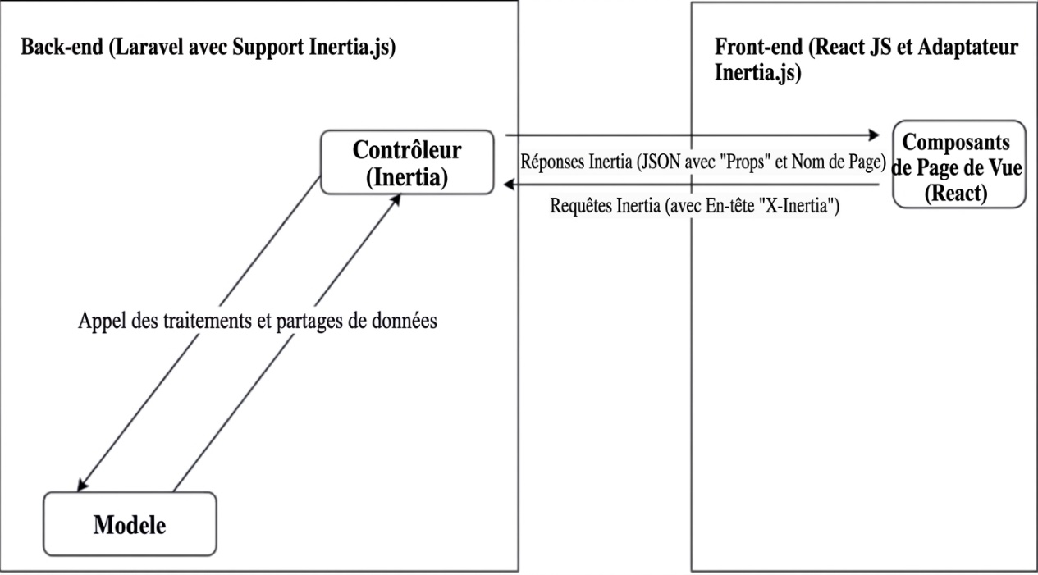

Figure 14 : Architecture du système MVC

6.1.1. Back-end : Laravel
Laravel est utilisé pour gérer la logique métier, l'authentification des utilisateurs et l'accès aux données de la plateforme BAOBALL Academy. Il repose sur l'architecture Modèle–Vue–Contrôleur (MVC), adaptée à l'intégration de React JS grâce à Inertia.js.
- Le Modèle représente les données du système, notamment les profils, les enfants, les parents, les coachs, les inscriptions, les groupes, les séances, les présences, les cotisations, les paiements et les évaluations. Il assure les interactions avec la base de données PostgreSQL à travers l'ORM Eloquent.
- Le Contrôleur reçoit et traite les requêtes envoyées par le front-end. Il applique les règles de gestion, notamment l'authentification, la gestion des inscriptions, le suivi des présences, les paiements et l'évaluation des compétences sportives. Il transmet ensuite les résultats à l'interface React par l'intermédiaire d'Inertia.js.
- La Vue est représentée par des composants React JS. Grâce à Inertia.js, Laravel peut transmettre les données nécessaires à ces composants sans nécessiter la création d'une API REST distincte pour l'application web.

6.1.2. Front-end : React JS avec Inertia.js
React JS est utilisé pour développer l'interface utilisateur de l'application web de BAOBALL Academy. Il permet de créer des composants réutilisables et des interfaces interactives adaptées aux différents profils d'utilisateurs : administrateur, coach et parent.
Inertia.js assure la liaison entre Laravel et React JS. Il permet de bénéficier d'une navigation de type SPA (Single Page Application), tout en conservant la gestion des routes et de la logique métier du côté de Laravel.
L'interface permet notamment de gérer les enfants, les inscriptions, les groupes, les séances d'entraînement, les présences, les cotisations, les paiements et le suivi de la progression sportive des enfants.

6.1.3. Communication entre Laravel et React JS via Inertia.js
La communication entre Laravel et React JS est assurée par Inertia.js. Ce dernier permet de connecter directement le back-end au front-end sans avoir à développer une API REST indépendante pour l'application web.
Le fonctionnement de cette communication repose sur les mécanismes suivants :
- Les utilisateurs effectuent des actions depuis les composants React JS.
- Les requêtes HTTP sont transmises aux routes Laravel à travers Inertia.js.
- Les contrôleurs Laravel exécutent les traitements nécessaires et interagissent avec les modèles pour accéder aux données de PostgreSQL.
- Les résultats sont transmis aux composants React sous forme de propriétés (props) par les réponses Inertia.
- L'interface React affiche les données mises à jour sans nécessiter un rechargement complet de la page lors des navigations prises en charge par Inertia.js.
- Les accès aux fonctionnalités sont contrôlés selon le rôle de l'utilisateur (Administrateur, Coach ou Parent).
Ainsi, Inertia.js facilite l'intégration entre Laravel et React JS tout en permettant de centraliser la logique métier et la gestion des données au niveau du back-end.

6.2. Diagramme de séquence de conception pour chaque cas d’utilisation
Les diagrammes de séquence de conception décrivent le fonctionnement interne du système en détaillant les interactions entre les composants logiciels (interface, contrôleur, modèle, base de données).
Ils complètent les diagrammes de séquence système en montrant comment les traitements sont réalisés techniquement.
6.2.1. Diagramme de séquence « Demander un compte »
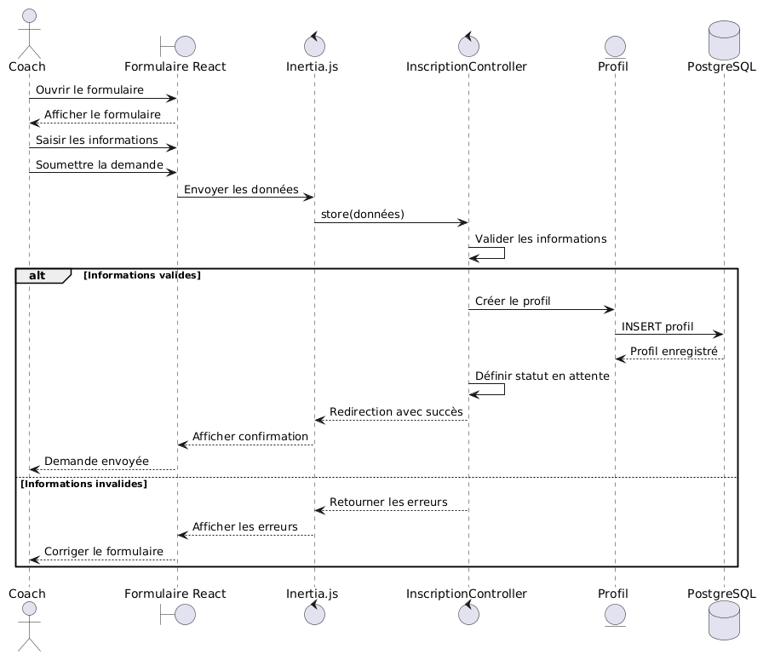
6.2.2. Diagramme de séquence « S'authentifier »
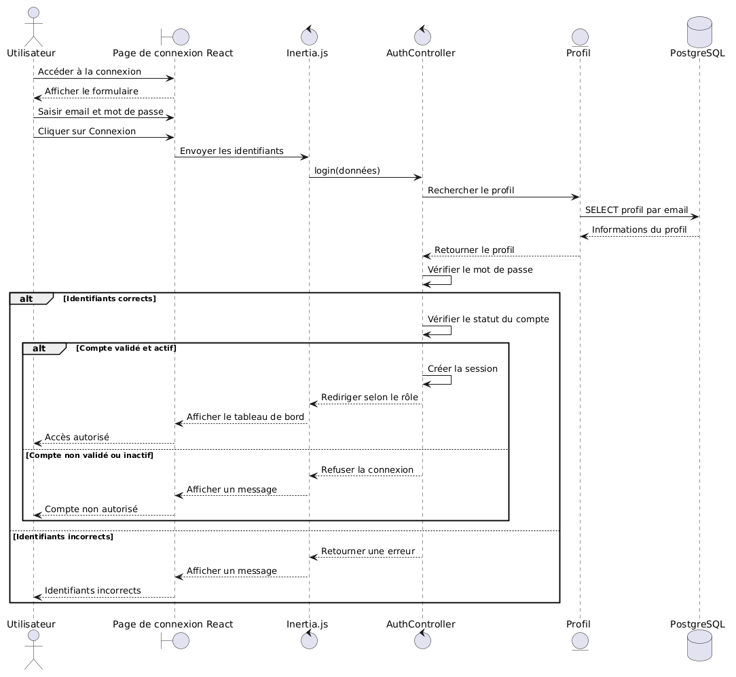
6.2.3. Diagramme de séquence « Gérer les utilisateurs et valider les comptes »
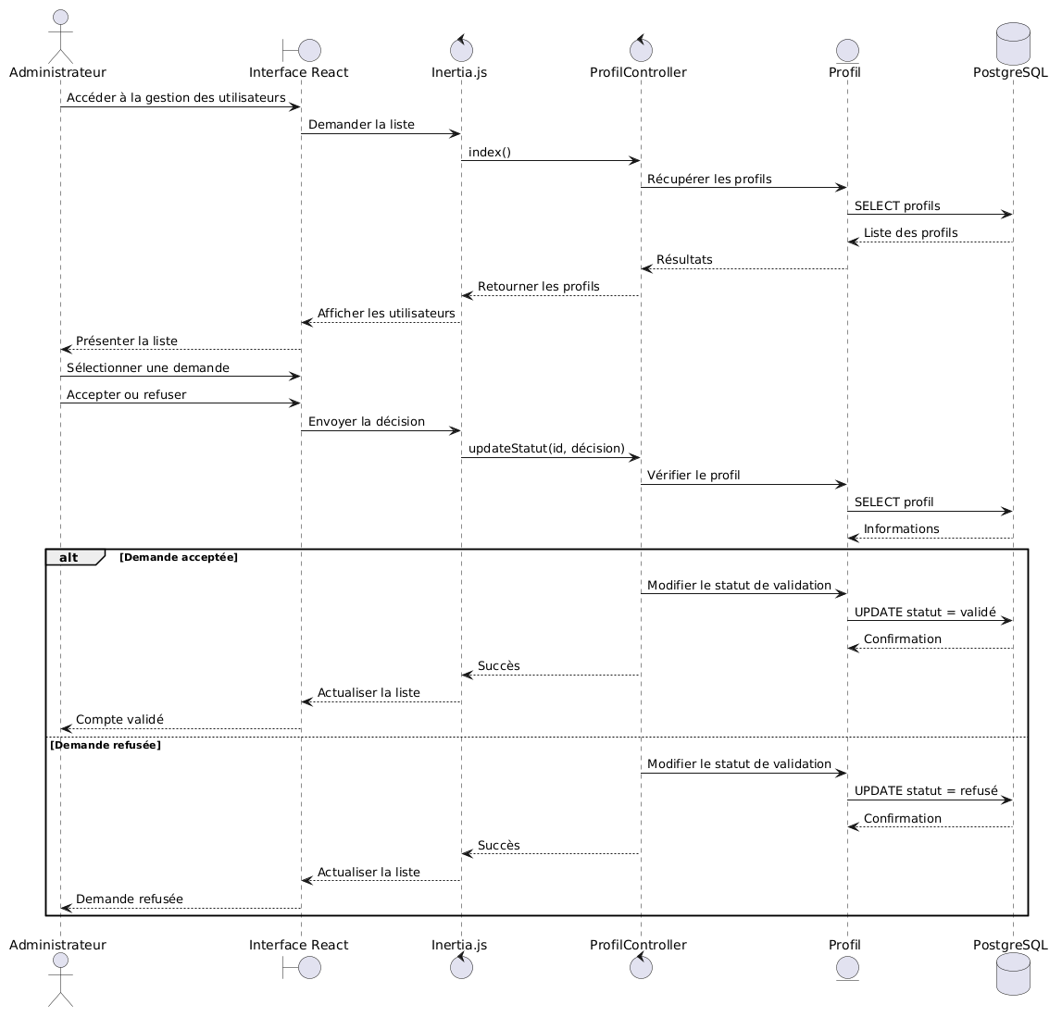
6.2.4. Diagramme de séquence « Gérer les enfants et les inscriptions »
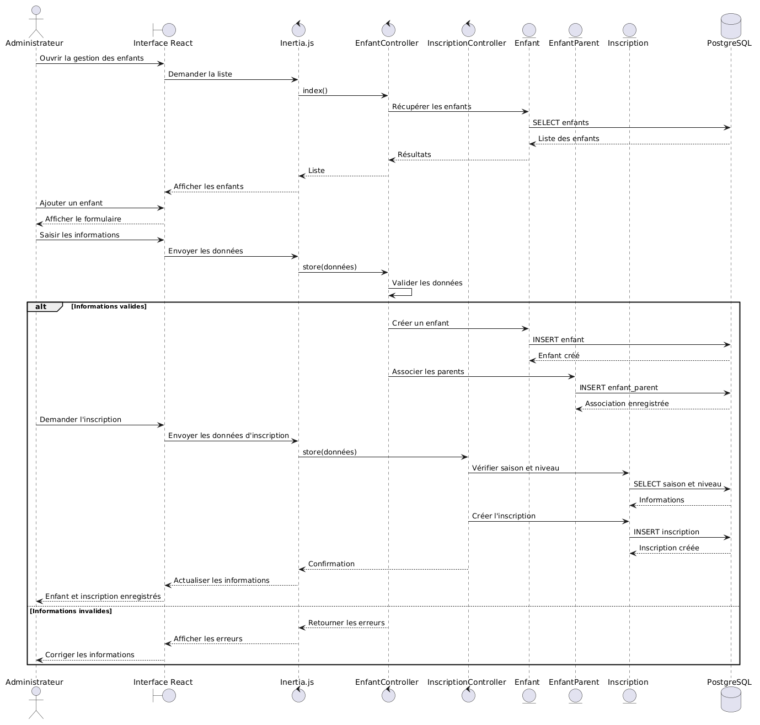
6.2.5. Diagramme de séquence « Gérer les groupes et les séances »
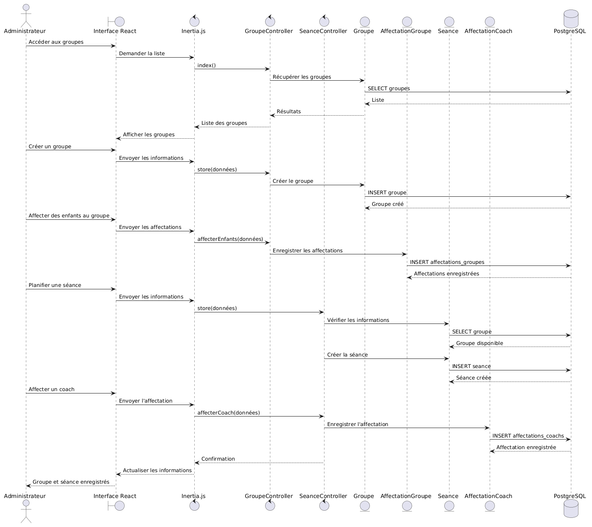
6.2.6. Diagramme de séquence « Gérer les présences »
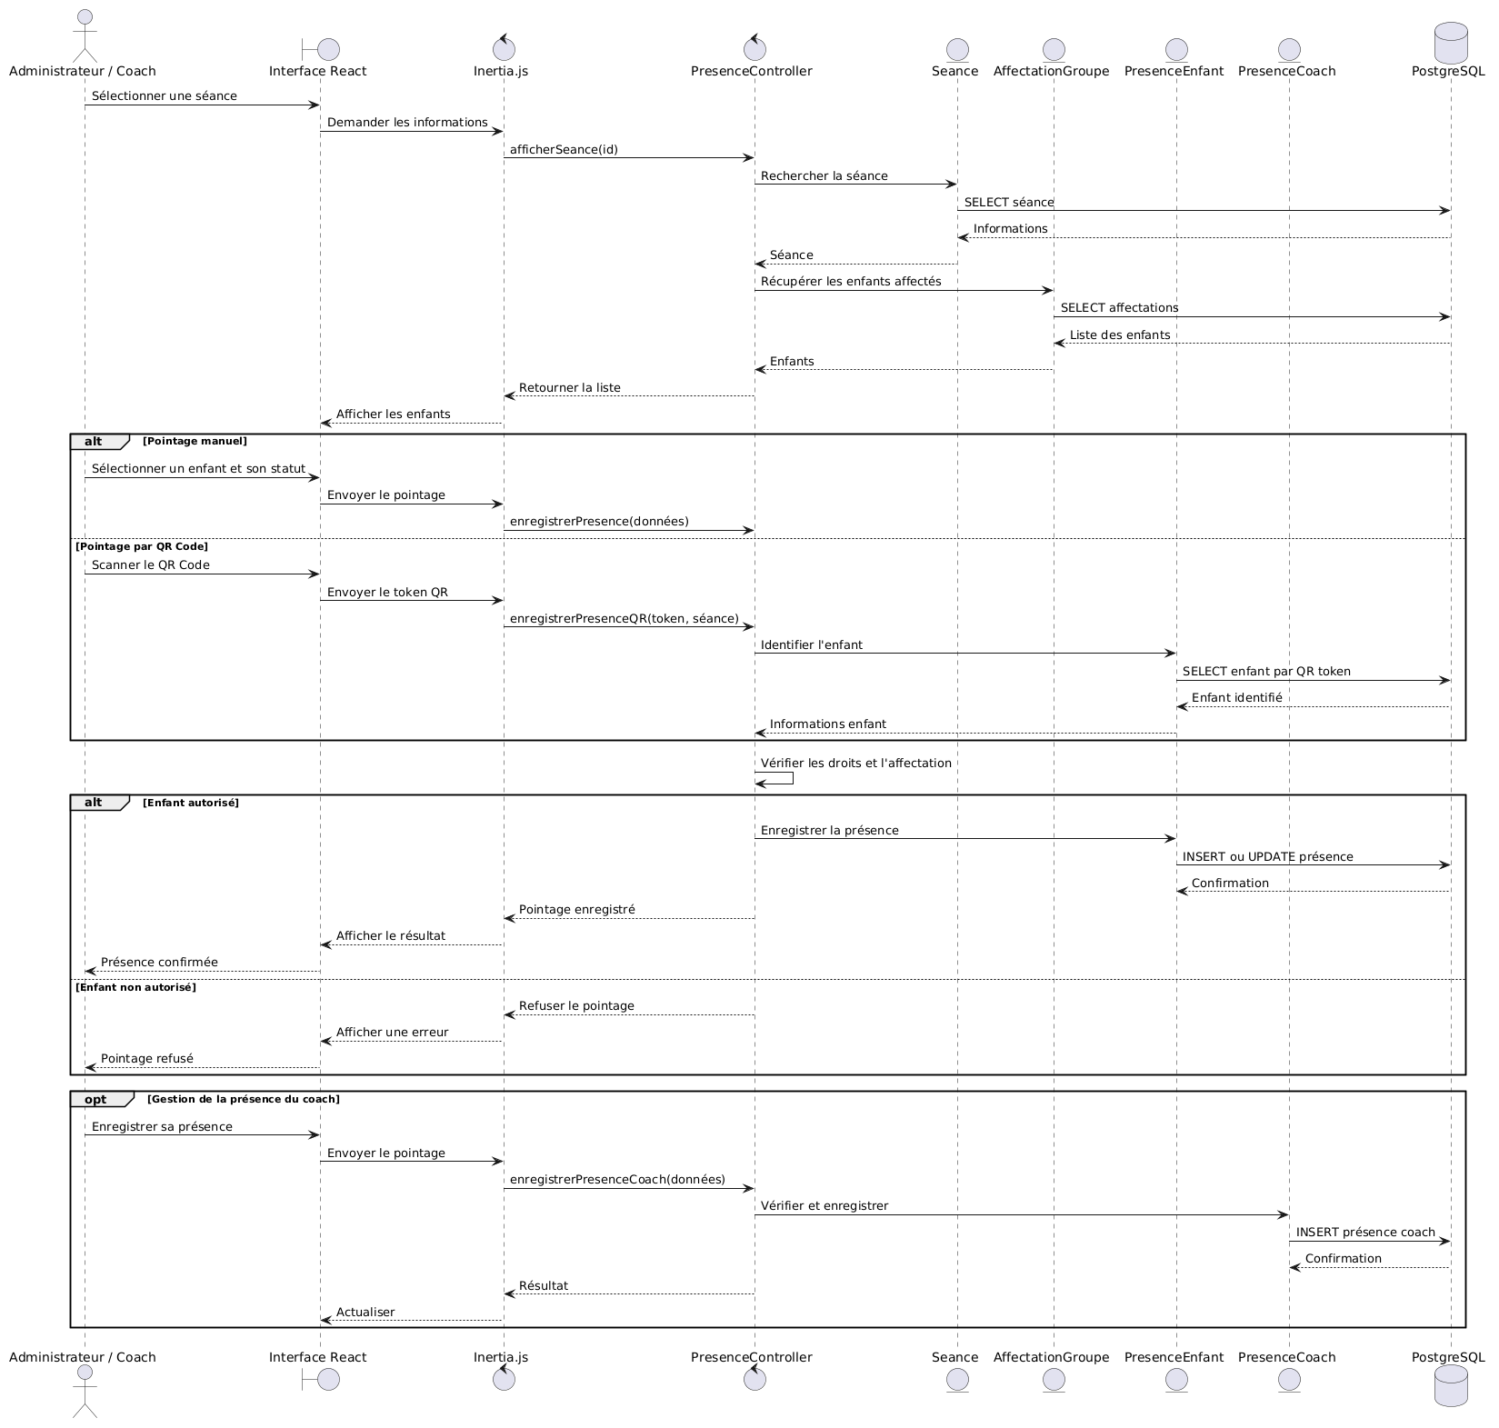
6.2.7. Diagramme de séquence « Gérer les cotisations et les paiements »
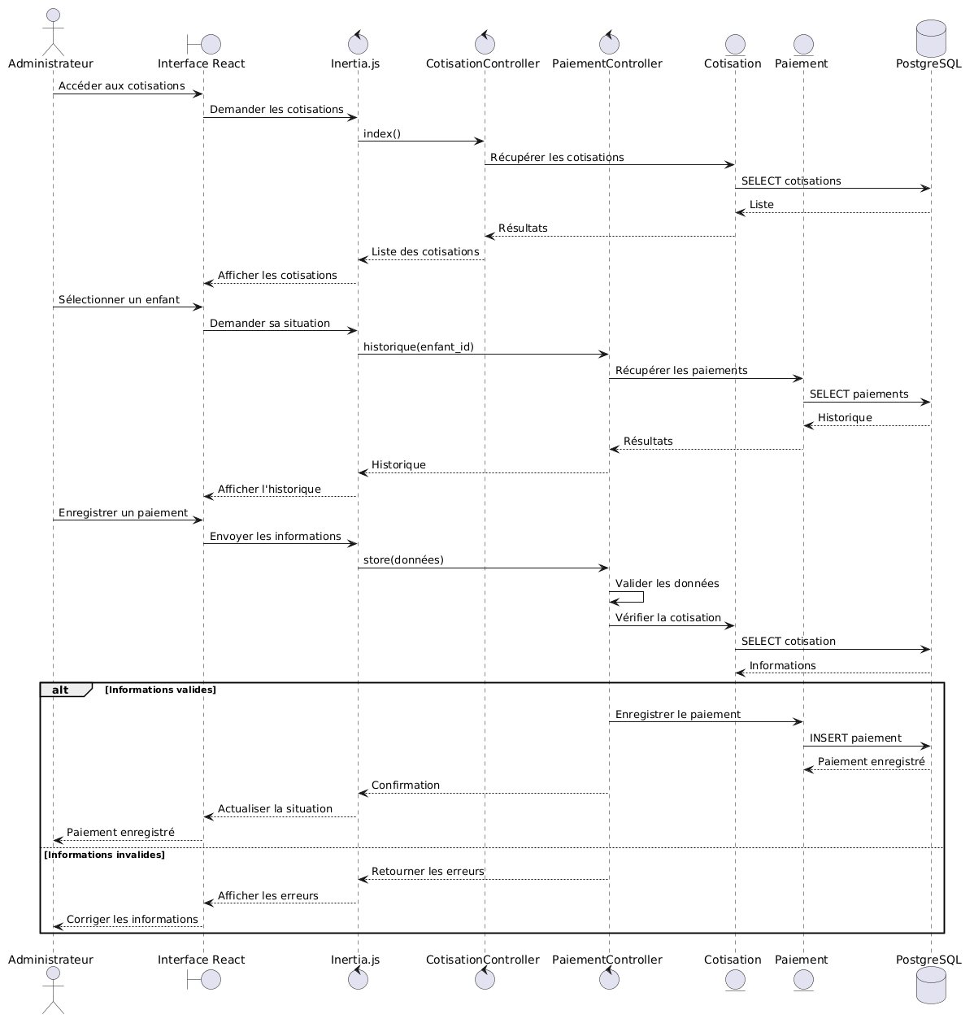
6.2.8. Diagramme de séquence « Gérer les niveaux et les compétences »
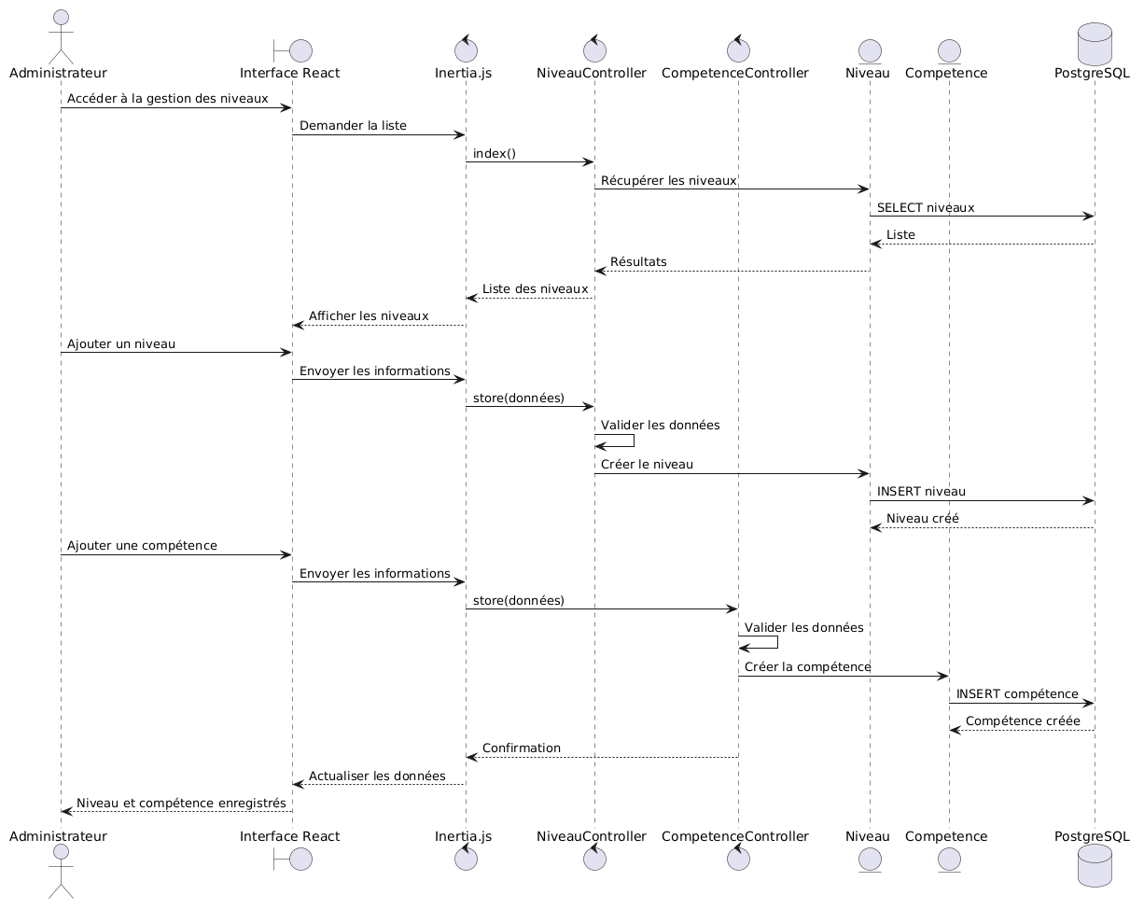
6.2.9. Diagramme de séquence « Consulter les informations personnelles et sportives »

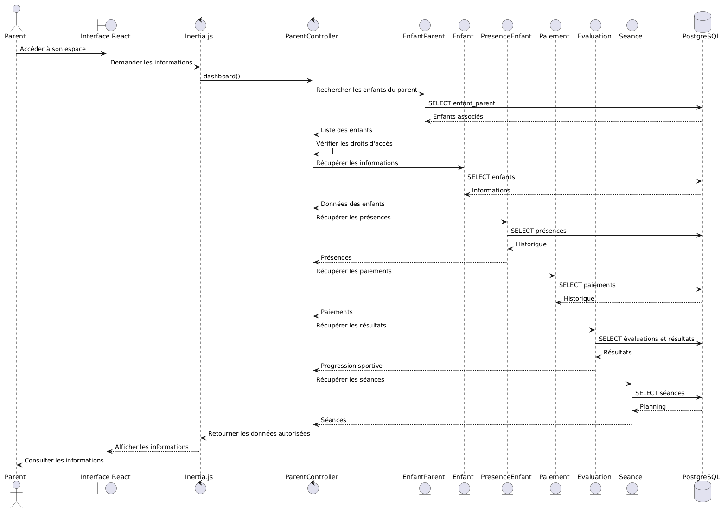
6.2.10. Diagramme de séquence « Consulter les groupes, les séances et les informations des enfants »
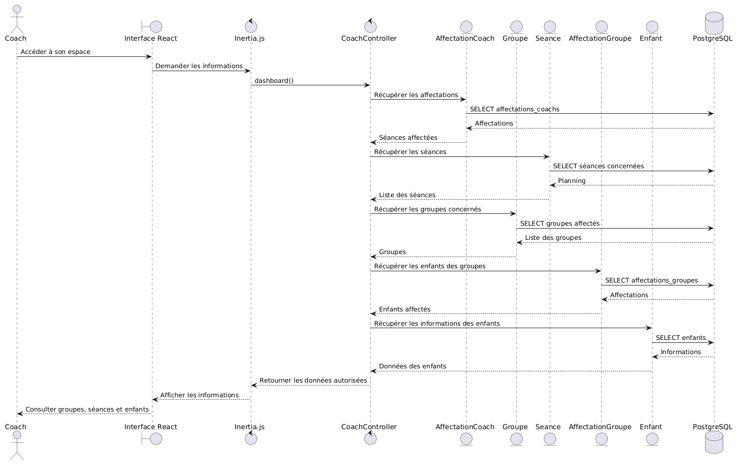
6.2.11. Diagramme de séquence « Effectuer les évaluations sportives »
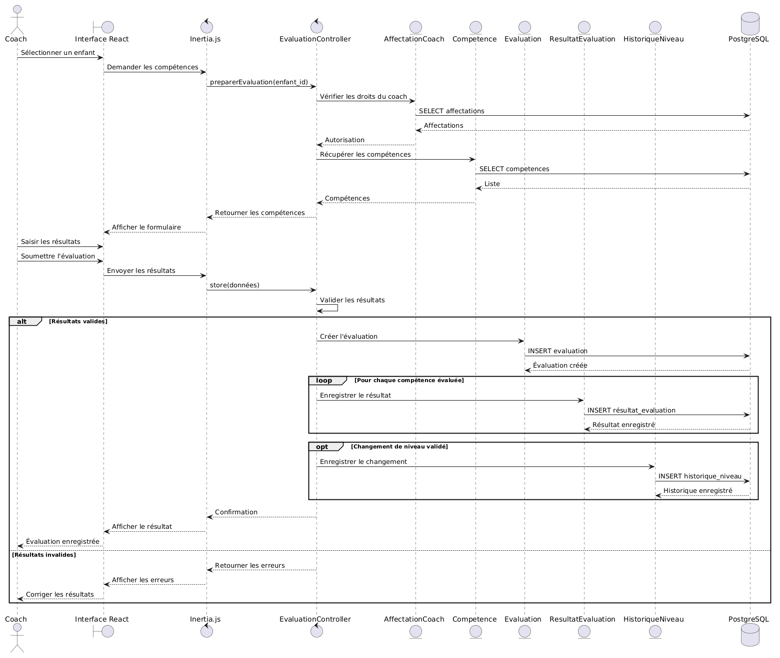

6.3. Diagramme de classe de conception pour chaque cas d’utilisation
Le diagramme de classes de conception permet de représenter la structure interne du système en identifiant les classes métier, leurs attributs, leurs méthodes ainsi que les relations entre elles. Il permet de décrire l'organisation des différentes fonctionnalités du système et les interactions entre les classes qui les composent.
Dans le cadre du projet BAOBALL Academy, chaque cas d'utilisation important s'appuie sur un ensemble de classes spécifiques assurant le traitement des fonctionnalités liées à la gestion des utilisateurs, des enfants, des inscriptions, des présences, des cotisations, des paiements ainsi que du suivi de la progression sportive.
Afin de faciliter la compréhension et de présenter clairement les responsabilités de chaque classe, les diagrammes sont organisés par cas d'utilisation. Cette approche permet de détailler progressivement les différentes parties du système et de mettre en évidence les relations entre les entités métier.
6.3.1. Diagramme de classes – S'authentifier et gérer les comptes
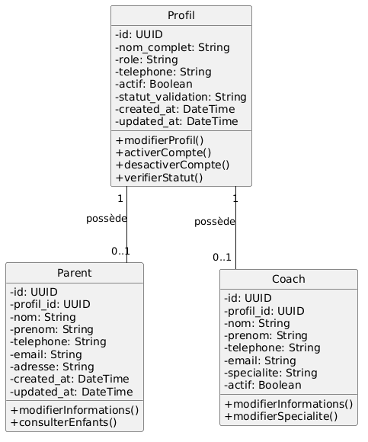
6.3.2. Diagramme de classes – Gérer les enfants et les inscriptions
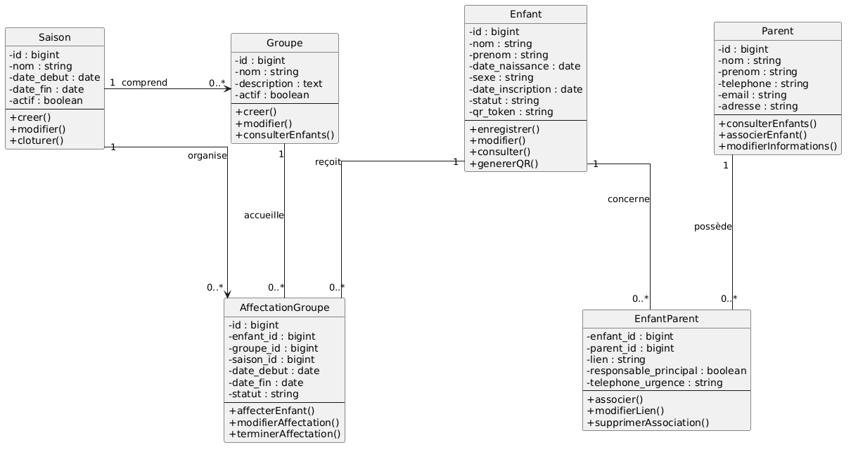
6.3.3. Diagramme de classes – Gérer les présences des enfants et des coachs
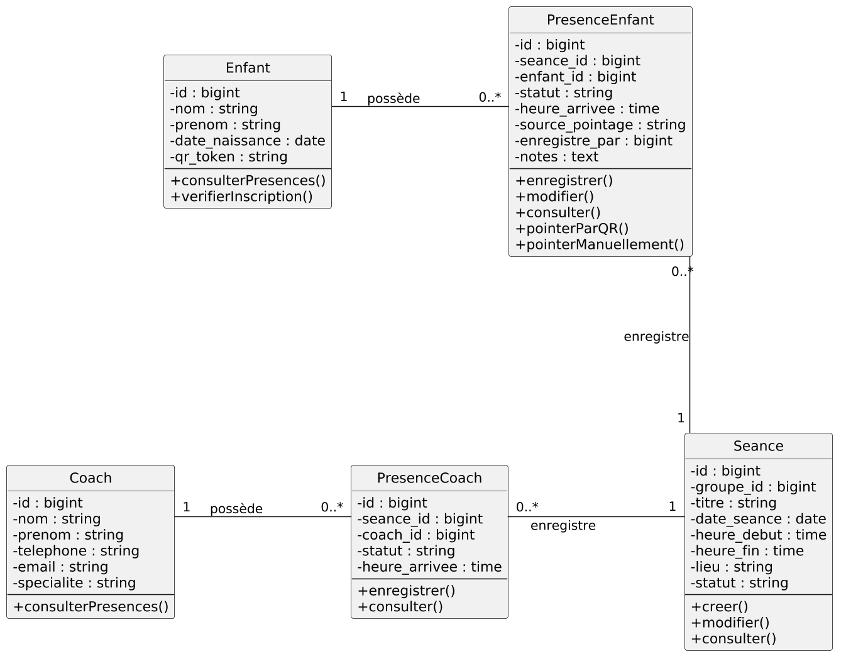
6.3.4. Diagramme de classes – Gérer les cotisations et les paiements
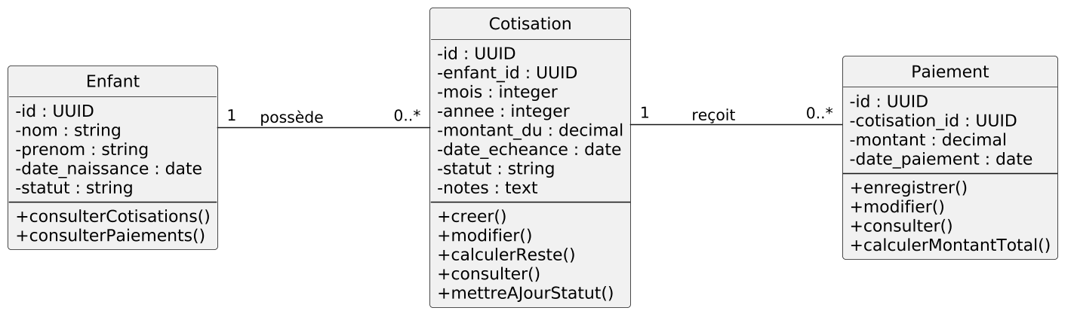
6.3.5. Diagramme de classes – Gérer les évaluations et la progression sportive
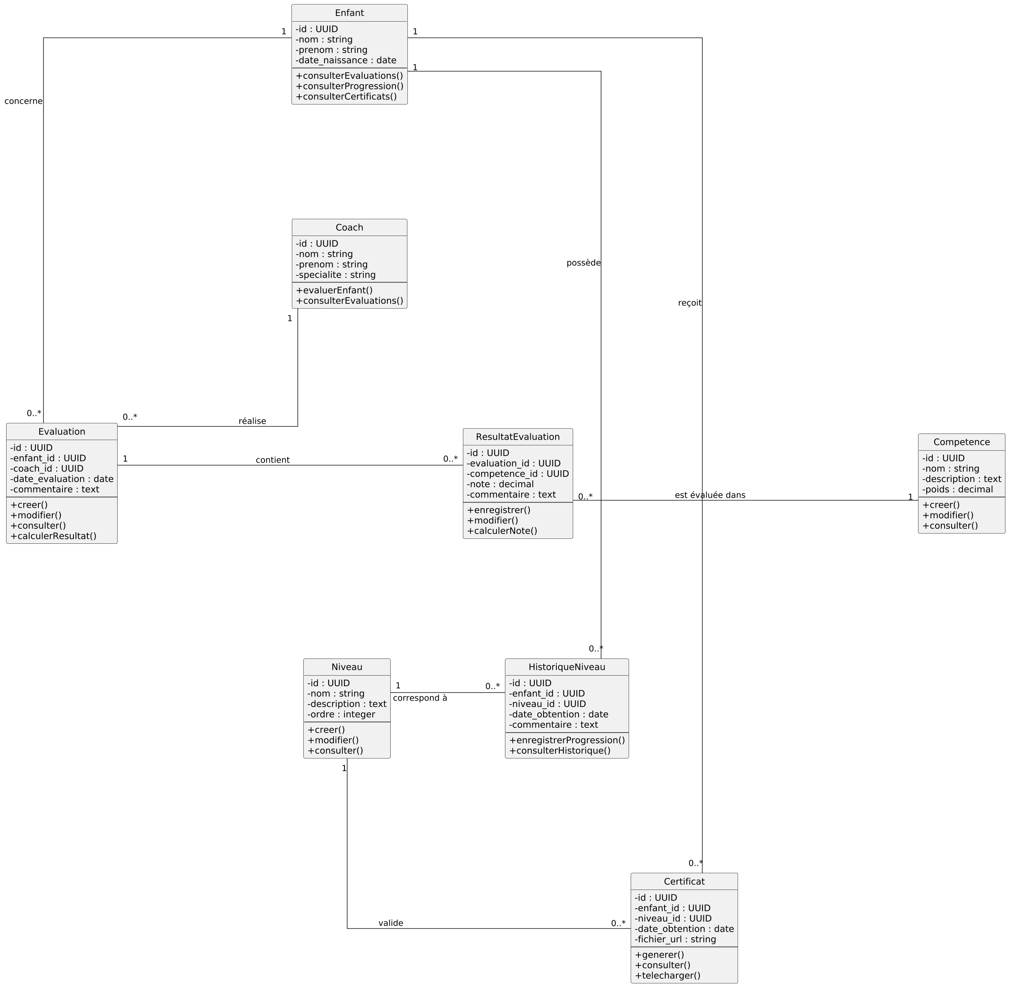

6.4. Diagramme de classe de conception global
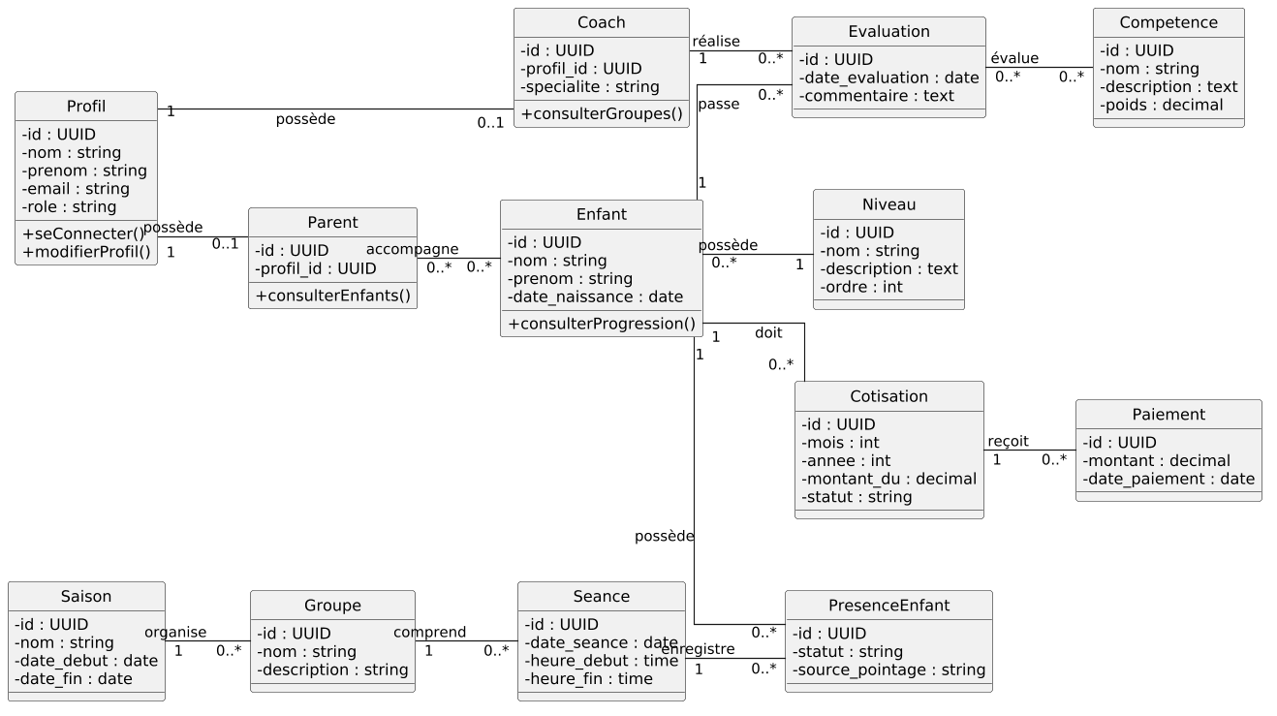

6.5. Diagramme de paquetage
Le diagramme de paquetage permet de représenter l’organisation globale du système en regroupant les classes par paquetages fonctionnels et techniques.
Il met en évidence la modularité de l’application, la séparation des responsabilités et les dépendances entre les différents modules.

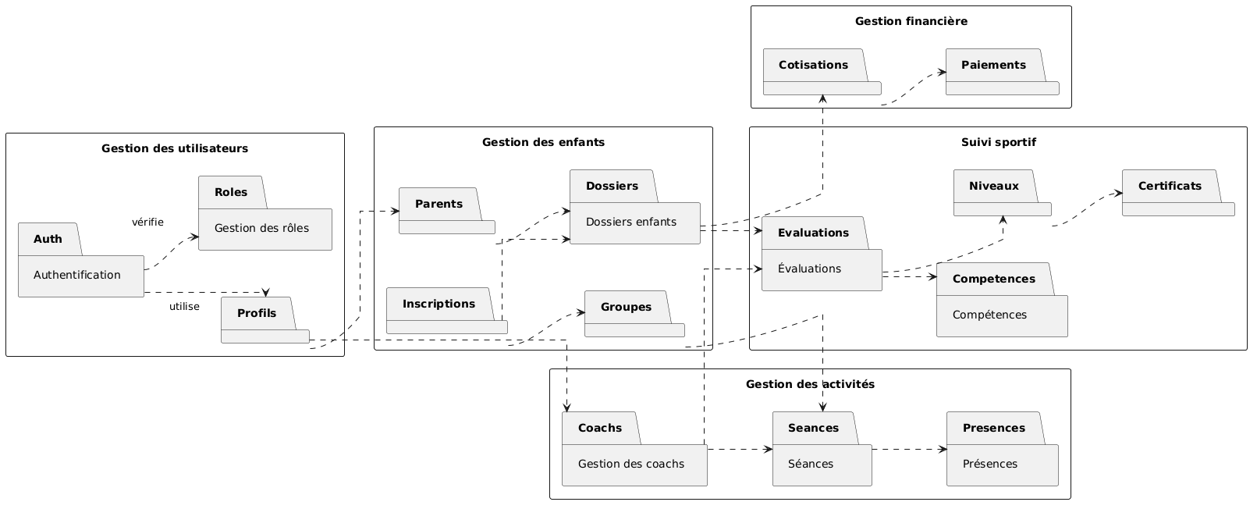

6.6. Diagramme de déploiement
Le diagramme de déploiement permet de représenter l’architecture physique du système en montrant les nœuds matériels et logiciels, ainsi que les relations entre eux.
Il décrit la manière dont les différents composants de l’application sont déployés et communiquent dans un environnement réel.
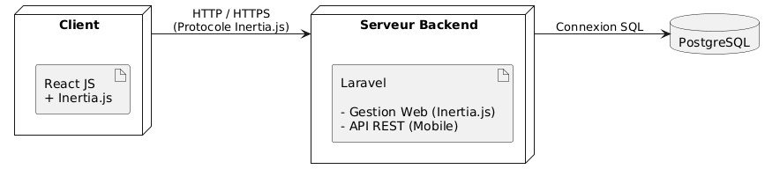

PARTIE III. REALISATION

CHAPITRE 7. MISE EN PLACE DE L’ENVIRONNEMENT DE DEVELOPPEMENT

Ce chapitre présente les différentes étapes liées à la mise en place de l’environnement de développement nécessaire à la réalisation de l’application web de Baoball Academy. Il décrit les outils matériels et logiciels utilisés ainsi que l’architecture globale de l’application mise en œuvre.

7.1. Installation et configuration des outils
La réalisation de ce projet a nécessité l’utilisation des plusieurs outils logiciels adaptés au développement d’une application web moderne. Ces outils ont été choisis pour leur fiabilité, leur performance et leur compatibilité avec les technologies utilisées.
7.1.1. Environnement matériel
Le développement de l’application a été réalisé sur un ordinateur personnel disposant des caractéristiques illustrées dans le tableau 30 :
Tableau 30 : Environnement matériel
Processeur | Mémoire vive | Stockage | Système d’exploitation
Intel Core i5 - 2,80 GHz | 8 Go de RAM | Disque dur/SSD | Windows 10 Professionnel

Cette configuration est suffisante pour assurer un développement fluide de l’application, incluant l’exécution du serveur local, de la base de données et des outils de développement.
7.1.2. Outils de développement
a) Visual Studio Code
Visual Studio Code (VS Code) a été utilisé comme éditeur de code principal. Il permet:
- L’édition du code source (PHP, JavaScript, HTML, CSS)
- La gestion des extensions (formatage, Git, débogage)
- Une meilleure organisation du projet
- Sa simplicité et sa légèreté en font un outil adapté au développement web.

Figure 28 : Visual Studio Code

b) Serveur Web et langage de programmation
L’application a été développée en utilisant :
- PHP pour le traitement côté serveur
- JavaScript pour les interactions côté client
- HTML/CSS pour la structure et le style des interfaces
Un serveur local (Apache via XAMPP ou équivalent) a été installé afin de tester l’application en local avant son déploiement.

Figure 29 : Xampp

c) Système de gestion de base de données
La base de données a été implémentée avec PostgreSQL, un système de gestion de base de données relationnelle robuste et sécurisé.
PostgreSQL permet :
- Le stockage structuré des données des employés
- La gestion des présences et des salaires
- La sécurisation des informations sensibles

Figure 30 : PostgreSQL

d) Outils de conception
Pour la modélisation du système, l’outil Visual Paradigm a été utilisé afin de concevoir :
Les diagrammes UML (cas d’utilisation, classes, paquetages)
L’architecture globale de l’application

Figure 31 : Visual Paradigm

e) Outil de gestion de versions : Git
Git a été utilisé comme système de gestion de versions afin d’assurer le suivi et le contrôle du code source tout au long du développement du projet.
Il a permis :
- La sauvegarde et l’historique des différentes versions du projet
- La gestion des modifications du code
- La prévention des pertes de données
- La collaboration et la synchronisation du travail via GitHub

Figure 32 : Gestion de versions avec Git

f) Outil de planification : GanttProject
GanttProject a été utilisé pour planifier et suivre l’avancement du projet. Il a permis de créer le diagramme de Gantt, d’organiser les tâches et de visualiser les échéances tout au long du développement.

Figure 33 : Planification et suivi du projet avec GanttProject

7.2. Architecture de l’application
L'application Web BAOBALL Academy repose sur une architecture en couches permettant de séparer la présentation, la logique métier, l'accès aux données et leur stockage. Cette organisation facilite la maintenance, l'évolution et la gestion des différentes fonctionnalités de l'application.

7.2.1. Principe de l'architecture
L'architecture de l'application Web est organisée autour de quatre couches principales :
- Couche Présentation : permet aux administrateurs et aux coachs d'interagir avec l'application à travers une interface Web.
- Couche Logique Métier : assure le traitement des opérations liées à la gestion des utilisateurs, des enfants, des inscriptions, des séances, des présences, des cotisations et du suivi sportif.
- Couche Accès aux Données : assure la communication entre la logique métier et la base de données.
- Couche Base de Données : permet de stocker et de gérer les informations de manière structurée.
L'application Web utilise React JS et Inertia.js pour la présentation, Laravel pour le traitement des opérations et PostgreSQL pour le stockage des données.

7.2.2. Description des couches
a) Couche Présentation
Cette couche représente l'interface utilisateur de l'application Web. Elle permet aux administrateurs et aux coachs d'accéder aux différentes fonctionnalités selon leurs rôles et leurs autorisations.
Elle est développée avec React JS, associé à Inertia.js, qui assure la communication entre les composants de l'interface et le backend Laravel.
b) Couche Logique Métier
Cette couche contient les traitements et les règles de gestion de l'application. Elle est assurée par le framework Laravel.
Elle prend en charge les principales fonctionnalités suivantes :
- Gestion de l'authentification et des comptes utilisateurs ;
- Gestion des profils, des parents, des coachs et des enfants ;
- Gestion des inscriptions et des groupes ;
- Planification et gestion des séances d'entraînement ;
- Gestion des présences des enfants et des coachs ;
- Gestion des cotisations et des paiements ;
- Évaluation des performances et suivi de la progression sportive.
c) Couche Accès aux Données
Cette couche assure les échanges entre la logique métier et la base de données. Elle permet de récupérer, d'enregistrer, de modifier et de supprimer les informations nécessaires au fonctionnement de l'application.
Laravel utilise son système d'accès aux données, notamment Eloquent ORM et PDO, pour communiquer avec PostgreSQL et exécuter les opérations demandées.

d) Couche Base de Données
Cette couche assure le stockage et l'organisation des informations de BAOBALL Academy.
Elle repose sur PostgreSQL et contient notamment les données relatives :
- Aux utilisateurs, parents et coachs ;
- Aux enfants et à leurs inscriptions ;
- Aux groupes et aux séances ;
- Aux présences ;
- Aux cotisations et aux paiements ;
- Aux évaluations et aux niveaux sportifs.
La structuration de ces données permet de garantir leur cohérence et de faciliter leur exploitation par les différentes fonctionnalités de l'application.

CHAPITRE 8. DEVELOPPEMENT DE L’APPLICATION
Ce chapitre présente les différentes étapes de la réalisation de l’application Web BAOBALL Academy. Il décrit la mise en place de la base de données, le développement des différentes fonctionnalités ainsi que la présentation des interfaces utilisateur. L'application vise à faciliter la gestion administrative et sportive de l'académie à travers une plateforme centralisée.

8.1. Création de la base de données
La base de données de BAOBALL Academy a été conçue à partir du dictionnaire des données et des modèles présentés au chapitre 5. Elle permet de centraliser les informations nécessaires à la gestion des utilisateurs, des enfants, des inscriptions, des séances d'entraînement, des présences, des cotisations et du suivi sportif.
Sa structure repose sur un modèle relationnel afin d'assurer la cohérence des informations et de faciliter les échanges entre les différentes fonctionnalités de l'application.

8.1.1. Technologies utilisées
Cette section présente les principales technologies utilisées pour la création et la gestion de la base de données.
- SGBD : PostgreSQL ;
- Framework d'accès aux données : Laravel ;
- ORM : Eloquent ;
- Langage de requêtage : SQL.
PostgreSQL assure le stockage des données, tandis que Laravel utilise Eloquent ORM pour faciliter les opérations de lecture, d'insertion, de modification et de suppression des informations.

8.1.2. Structure de la base de données
La base de données est composée de plusieurs tables organisées selon les besoins fonctionnels de l'application.
Les principales tables sont notamment :
Domaine | Tables principales
Utilisateurs | profils, parents, coachs
Enfants | enfants, enfant_parent
Inscriptions | saisons, inscriptions, groupes, affectations_groupes
Activités | seances, affectations_coachs
Présences | presences_enfants, presences_coachs
Finances | cotisations, paiements
Suivi sportif | niveaux, competences, evaluations, resultats_evaluations

Les relations entre les tables sont établies à l'aide de clés primaires et étrangères. Elles permettent de préserver l'intégrité référentielle des données et d'assurer la cohérence des informations enregistrées.
Figure : Structure de la base de données BAOBALL Academy

8.2. Codage de l’application (capture de code et description)
Le développement de l'application Web BAOBALL Academy repose sur l'utilisation de Laravel pour le backend et de React JS associé à Inertia.js pour le frontend.
Cette organisation permet de séparer les traitements métier de la présentation des interfaces tout en assurant une communication entre les deux parties.

8.2.1. Développement du frontend (React JS et Inertia.js)
Le frontend est développé avec React JS, tandis qu'Inertia.js assure la communication entre les composants React et le backend Laravel.
Cette partie permet de construire les différentes interfaces de l'application, notamment les formulaires, les tableaux de données, les tableaux de bord et les pages de consultation.
Les composants React facilitent la réutilisation des éléments de l'interface et améliorent l'organisation du code.
Figure : Exemple de code frontend avec React JS et Inertia.js

8.2.2. Développement du backend (Laravel)
Le backend est développé avec le framework Laravel. Il assure le traitement des requêtes, l'application des règles de gestion et la communication avec la base de données PostgreSQL.
Les contrôleurs prennent en charge les opérations demandées par les utilisateurs, tandis que les modèles Eloquent permettent de manipuler les données.
Les principaux traitements développés concernent :
- L'authentification et la gestion des comptes utilisateurs ;
- La gestion des profils et des rôles ;
- La gestion des enfants et des parents ;
- La gestion des inscriptions et des groupes ;
- La planification des séances d'entraînement ;
- La gestion des présences ;
- La gestion des cotisations et des paiements ;
- Les évaluations et le suivi de la progression sportive.
Laravel fournit également les fonctionnalités nécessaires à l'API REST destinée à l'application mobile, mais cette partie mobile n'est pas présentée dans ce rapport.
Figure : Exemple de code backend avec Laravel

8.3. Présentation de l’application
L'application Web BAOBALL Academy met à la disposition de l'administrateur une interface centralisée permettant de gérer les différentes activités administratives et sportives de l'académie.
À travers cette interface, l'administrateur peut gérer les utilisateurs, les enfants, les inscriptions, les groupes, les séances d'entraînement, les présences, les cotisations et le suivi sportif.

8.3.1. Espace Administrateur
L'espace administrateur regroupe les principales fonctionnalités de gestion de l'académie :
- Tableau de bord : affichage d'une vue d'ensemble de l'académie à travers les principales informations et statistiques.
- Gestion des utilisateurs : consultation des comptes, validation des demandes de création de compte et gestion des rôles.
- Gestion des enfants : ajout, modification, suppression et consultation des dossiers des enfants.
- Gestion des parents : consultation et gestion des informations relatives aux parents.
- Gestion des coachs : création, modification et consultation des profils des coachs.
- Gestion des inscriptions : gestion des inscriptions des enfants et des saisons sportives.
- Gestion des groupes : création des groupes et affectation des enfants aux différents groupes.
- Gestion des séances : planification et organisation des séances d'entraînement.
- Gestion des présences : consultation et gestion des présences des enfants et des coachs.
- Gestion financière : suivi des cotisations et enregistrement des paiements.
- Suivi sportif : gestion des niveaux, des compétences et des évaluations des enfants.

8.3.2. Captures d'écran de l'application
Les captures d'écran suivantes illustrent les principales interfaces développées dans l'application Web BAOBALL Academy.
Figure : Page de connexion de l'administrateur
Figure : Tableau de bord administrateur
Figure : Gestion des utilisateurs
Figure : Validation des demandes de création de compte
Figure : Gestion des enfants
Figure : Gestion des parents
Figure : Gestion des coachs
Figure : Gestion des inscriptions
Figure : Gestion des saisons sportives
Figure : Gestion des groupes
Figure : Affectation des enfants aux groupes
Figure : Planification des séances d'entraînement
Figure : Gestion des présences des enfants
Figure : Gestion des présences des coachs
Figure : Gestion des cotisations
Figure : Enregistrement des paiements
Figure : Gestion des niveaux sportifs
Figure : Gestion des compétences
Figure : Évaluation et suivi de la progression sportive

CONCLUSION
Ce projet avait pour objectif de concevoir et de réaliser une application Web destinée à faciliter la gestion administrative et sportive de BAOBALL Academy, dans un contexte où le suivi des activités peut nécessiter des traitements manuels et dispersés. À travers les différentes étapes d’analyse, de conception et de développement, cet objectif a été traduit en une solution informatique adaptée aux besoins de l’académie.
L’application Web développée permet à l’administrateur de centraliser les informations relatives aux enfants, aux parents, aux coachs et aux inscriptions. Elle prend également en charge la gestion des groupes, la planification des séances, le suivi des présences, la gestion des cotisations et des paiements, ainsi que le suivi de la progression sportive des enfants. L’utilisation de technologies telles que Laravel, React JS, Inertia.js et PostgreSQL permet de mettre en place une architecture structurée, facilitant la maintenance et l’évolution de l’application.
En proposant une solution centralisée pour les tâches administratives, ce projet contribue à améliorer l'organisation des activités de BAOBALL Academy, à faciliter l'accès aux informations et à limiter les erreurs liées à la gestion manuelle. Réalisé dans le cadre de la Licence en Informatique à l’École Nationale d’Informatique, ce travail constitue une base pour les évolutions futures de la plateforme, notamment son intégration avec l’application mobile destinée aux parents et aux coachs, afin de renforcer la gestion et le suivi des activités de l’académie.

BIBLIOGRAPHIE
[1] Sommerville, I., Software Engineering, 10ᵉ édition, 2016, Pearson Education, Harlow, 810 pages.
[2] Elmasri, R. et Navathe, S. B., Fundamentals of Database Systems, 7ᵉ édition, 2016, Pearson Education, 1 242 pages.
[3] Tardieu, H., Rochfeld, A. et Colletti, R., La méthode MERISE : principes et outils, 2ᵉ édition, 2000, Éditions d’Organisation, 352 pages.

WEBOGRAPHIE
[4] https://laravel.com/docs, Documentation officielle de Laravel, consulté le 9 novembre 2026.
[5] https://react.dev, Documentation officielle de React JS, consulté le 9 novembre 2026.
[6] https://inertiajs.com, Documentation officielle d’Inertia.js, consulté le 9 novembre 2026.
[7] https://www.postgresql.org/docs/, Documentation officielle de PostgreSQL, consulté le 9 novembre 2026.
[8] https://www.php.net/docs.php, Documentation officielle du langage PHP, consulté le 9 novembre 2026.

GLOSSAIRE
- Académie sportive: Structure qui organise et encadre des activités sportives destinées à ses membres.
- Administrateur: Utilisateur responsable de la gestion générale de l’application et des activités de BAOBALL Academy.
- Affectation: Opération consistant à attribuer un enfant à un groupe ou un coach à une activité.
- Base de données: Ensemble organisé d’informations permettant de stocker, consulter et gérer les données d’un système informatique.
- Coach: Personne chargée d’encadrer les enfants et de suivre leur progression sportive.
- Cotisation: Contribution financière demandée aux membres pour participer aux activités de l’académie.
- Enfant: Membre inscrit à BAOBALL Academy pour participer aux activités sportives.
- Évaluation sportive: Opération permettant de mesurer et de suivre les compétences sportives d’un enfant.
- Groupe: Ensemble d’enfants regroupés selon leur niveau ou leur organisation sportive.
- Inscription: Opération permettant d’enregistrer un enfant comme membre de l’académie pour une saison sportive.
- Inertia.js: Technologie assurant la communication entre le backend Laravel et l’interface React.
- Laravel: Framework PHP utilisé pour développer la partie serveur de l’application Web.
- PostgreSQL: Système de gestion de base de données relationnelle utilisé pour stocker les informations de l’application.
- Présence: Enregistrement indiquant la participation ou l’absence d’un enfant à une séance.
- React JS: Bibliothèque JavaScript utilisée pour construire les interfaces utilisateur.
- Saison sportive: Période définie durant laquelle l’académie organise ses activités et ses inscriptions.
- Séance: Activité sportive organisée à une date et à un horaire déterminés.
- Suivi sportif: Ensemble des opérations permettant d'observer et d'enregistrer l'évolution des compétences d'un enfant au fil du temps.
- QR Code: Code graphique pouvant être scanné à l’aide d’un appareil pour identifier un enfant dans le système.

TABLE DES MATIÈRES
Introduction générale 4
PARTIE I. PRESENTATIONS 4
Chapitre 1. Présentation de l’Ecole Nationale d’Informatique 4
Information d’ordre générale 4
Missions et historiques 5
Organigramme institutionnel 7
Domaine de spécialisation 8
Architecture des formations pédagogiques 9
Relation de l’ENI avec les organismes externes 11
Débouchés professionnels et diplômés 12
Ressources humaines 14
CHAPITRE 2. PRESENTATION DE L’ETABLISSEMENT D’ACCUEIL (SOCIETE, ENTREPRISE, ETC) 15
CHAPITRE 3. DESCRIPTION DU PROJET 16
3.1. Formulation 16
3.2. Objectif et besoins de l’utilisateur 17
3.2.1. Objectif général 17
3.2.2. Besoins de l’utilisateur 17
3.3. Moyens nécessaires à la réalisation du projet (Humain, Matériel, Logiciel) 19
3.4. Résultats attendus 21
3.5. Chronogramme de travail 21
PARTIE II. ANALYSE ET CONCEPTION 23
CHAPITRE 4. ANALYSE PREALABLE 24
4.1. Analyse de l’existant 24
4.1.1. Organisation actuelle 24
4.1.2. Inventaire des moyens matériels et logiciels 25
4.2. Critique de l’existant (points forts et points faibles) 27
4.2.1. Points forts de l’existant 27
4.2.2. Points faibles de l’existant 27
4.3. Conception avant- projet 28
4.3.1. Proposition des solutions 28
4.3.2. Méthodes de conception et outils utilisés 30
CHAPITRE 5. ANALYSE CONCEPTUELLE 35
5.1. Présentation de la méthode 2TUP 36
5.2. Dictionnaire des données 36
5.3. Règles de gestion 37
5.4. Représentation et spécification des besoins 38
5.4.1. Diagramme des cas d’utilisation 38
5.4.2. Description textuelle pour chaque cas d’utilisation 40
5.4.3. Priorisation des cas d’utilisation 43
5.4.4. Diagramme de séquence système pour chaque cas d’utilisation 44
5.5. Spécification des besoins techniques 55
5.6. Modélisation du domaine 57
CHAPITRE 6. CONCEPTION DETAILLEE 59
6.1. Architecture système 59
6.1.1. Back-end : Laravel 60
6.1.2. Front-end : React JS avec Inertia.js 60
6.1.3. Communication entre Laravel et React JS via Inertia.js 61
6.2. Diagramme de séquence de conception pour chaque cas d’utilisation 61
6.3. Diagramme de classe de conception pour chaque cas d’utilisation 73
6.4. Diagramme de classe de conception global 78
6.5. Diagramme de paquetage 78
6.6. Diagramme de déploiement 79
PARTIE III. REALISATION 80
CHAPITRE 7. MISE EN PLACE DE L’ENVIRONNEMENT DE DEVELOPPEMENT 80
7.1. Installation et configuration des outils 81
7.2. Architecture de l’application 85
7.2.1. Principe de l'architecture 85
7.2.2. Description des couches 86
d) Couche Base de Données 86
CHAPITRE 8. DEVELOPPEMENT DE L’APPLICATION 88
8.1. Création de la base de données 88
8.1.1. Technologies utilisées 88
8.1.2. Structure de la base de données 88
8.1.3. Implémentation de la base de données 89
8.2. Codage de l’application (capture de code et description) 89
8.2.1. Développement du frontend (React JS et Inertia.js) 89
8.2.2. Développement du backend (Laravel) 90
8.3. Présentation de l’application 90
8.3.1. Espace Administrateur 90
8.3.2. Captures d'écran de l'application 91
CONCLUSION 93
BIBLIOGRAPHIE 94
WEBOGRAPHIE 94
GLOSSAIRE 95
TABLE DES MATIÈRES 97

